|  |
| --- |
| **Изображение выглядит как зарисовка, рисунок, символ, корона  Контент, сгенерированный ИИ, может содержать ошибки.**  МИНОБРНАУКИ РОССИИ |
|  |
| Федеральное государственное бюджетное образовательное учреждение  высшего образования  **«МИРЭА – Российский технологический университет»**  **РТУ МИРЭА** |
| Институт кибербезопасности и цифровых технологий |
| Кафедра КБ-2 «Информационно-аналитические системы кибербезопасности» |

**Отчет № 6**

по дисциплине «Разработка мобильных компонент анализа безопасности информационно-аналитических систем»

Выполнил: Чирков И.А.

Проверил:

Москва 2025

Ход работы

Разметка с тремя полями и кнопкой

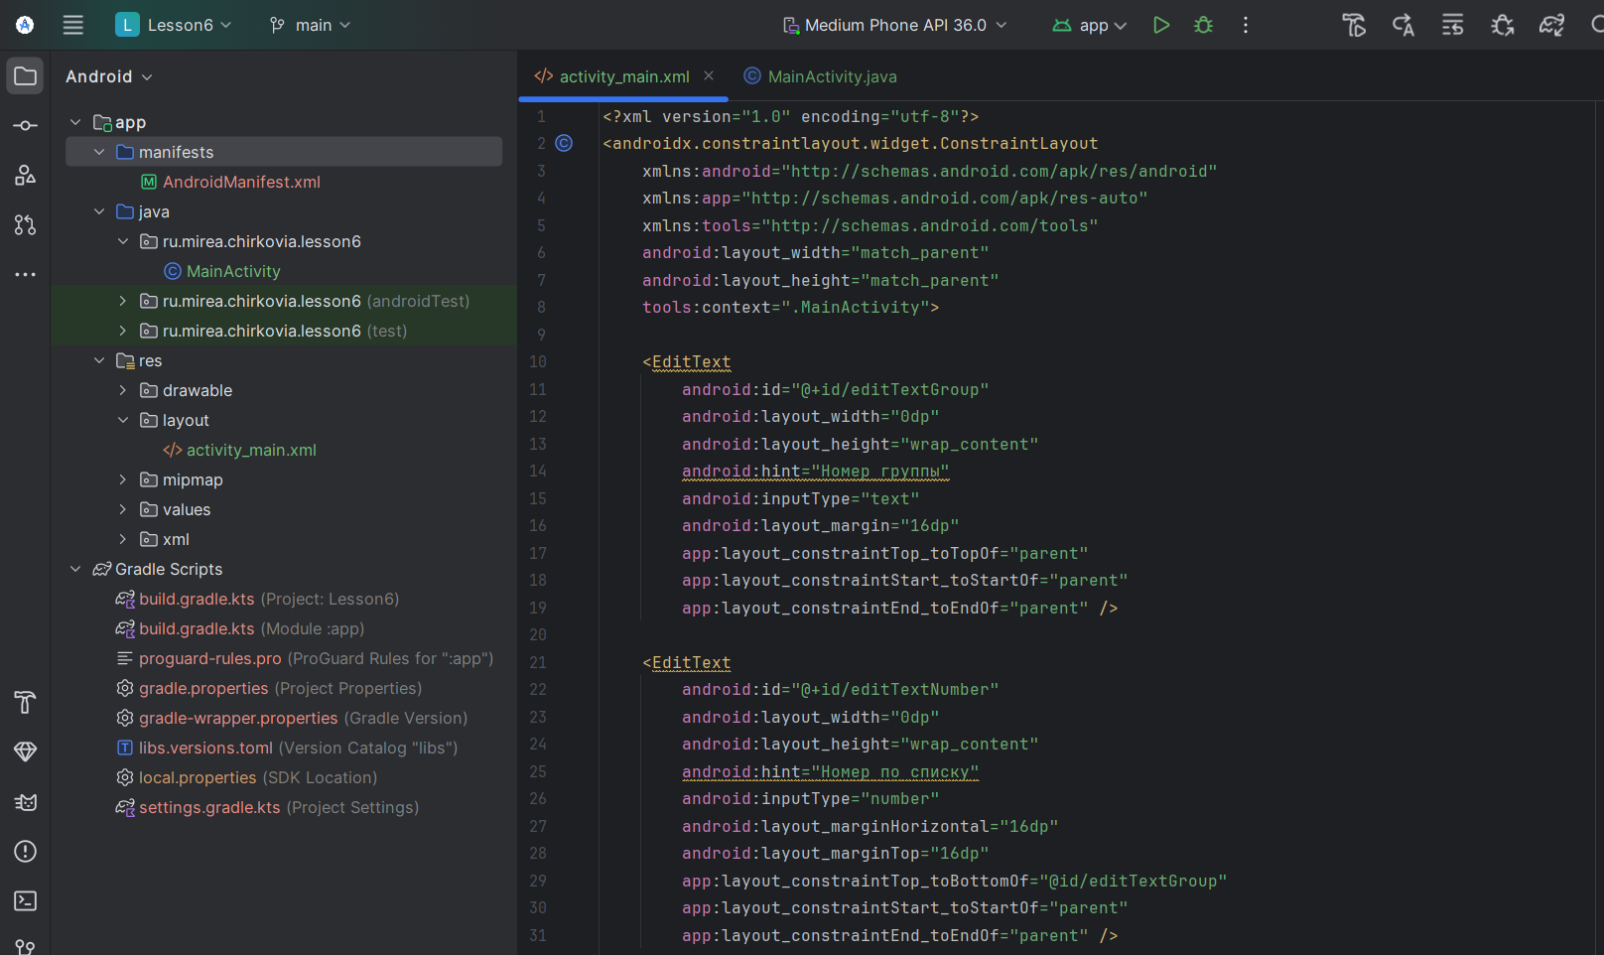

Включаем ViewBinding

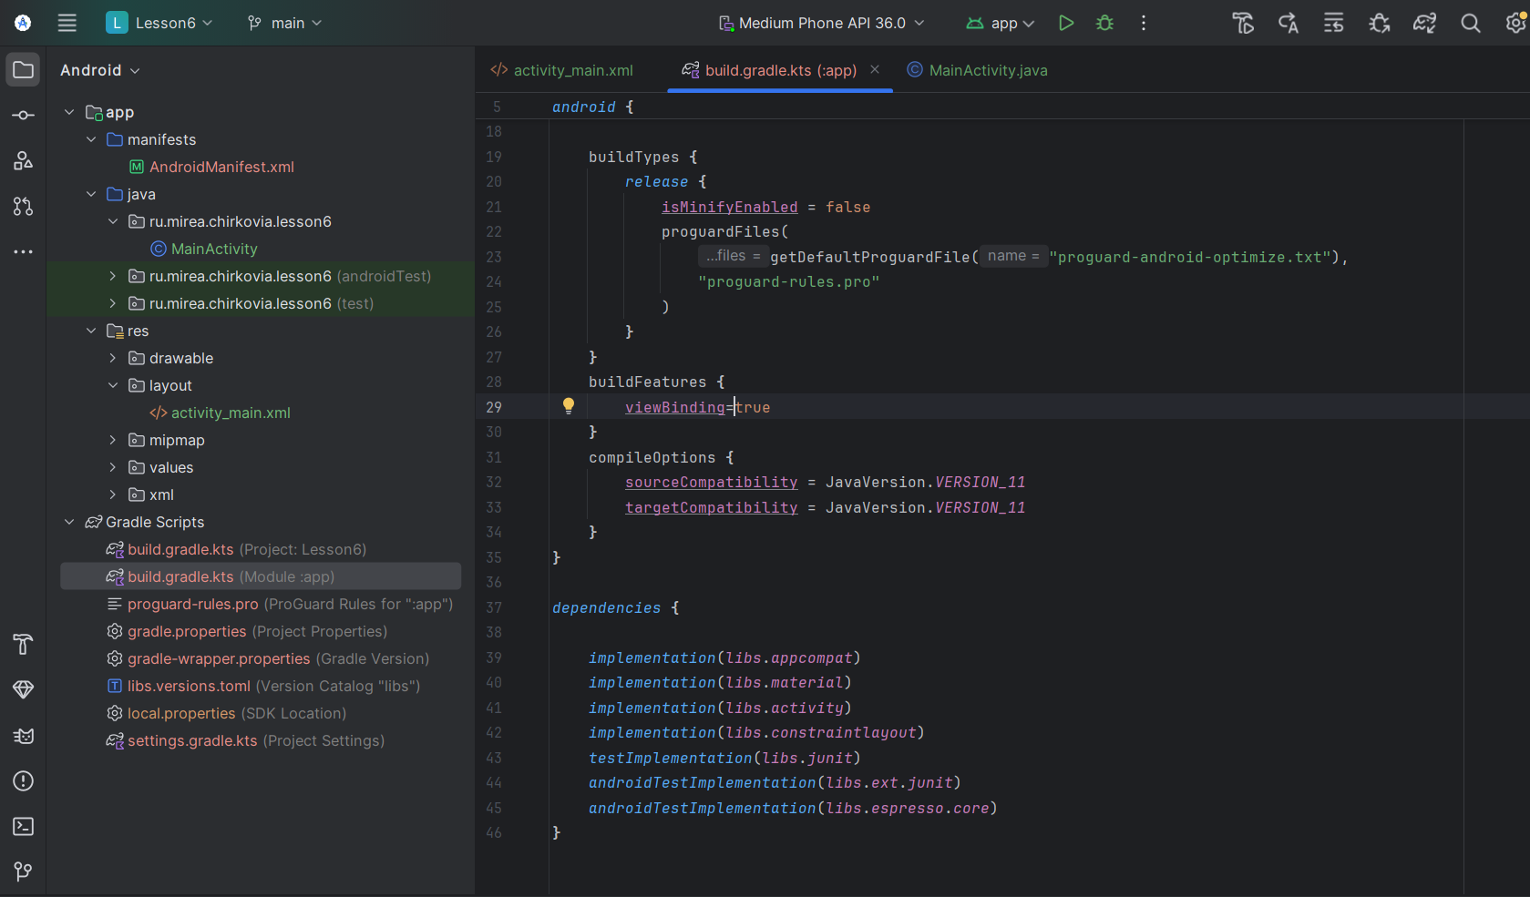

MainActivity

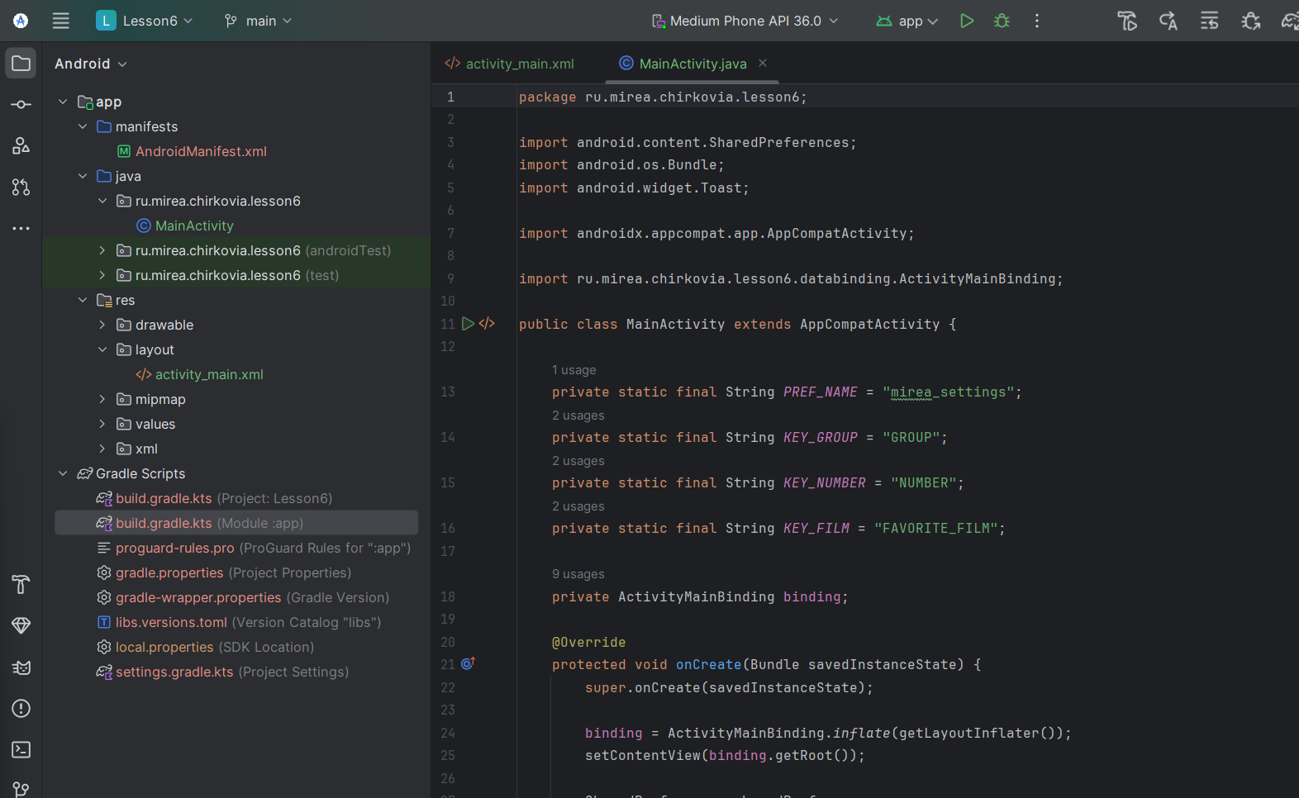

Результат:

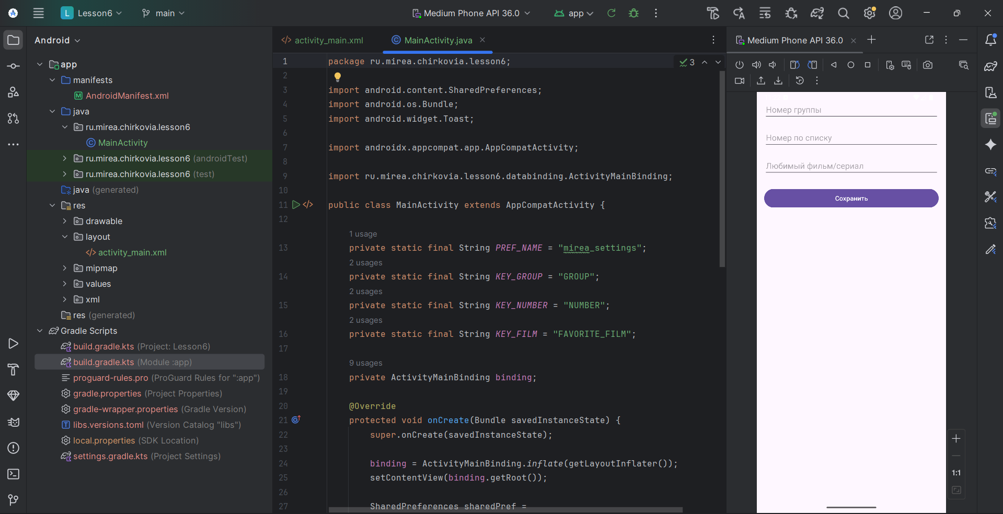

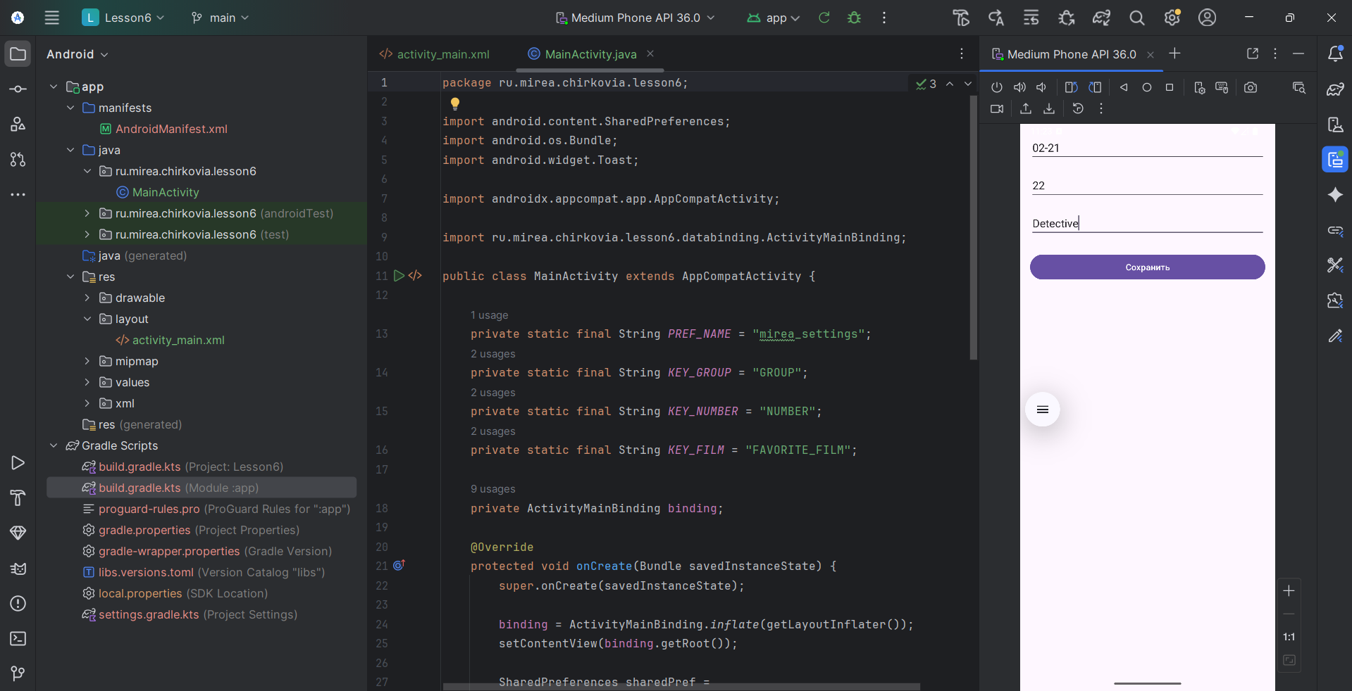

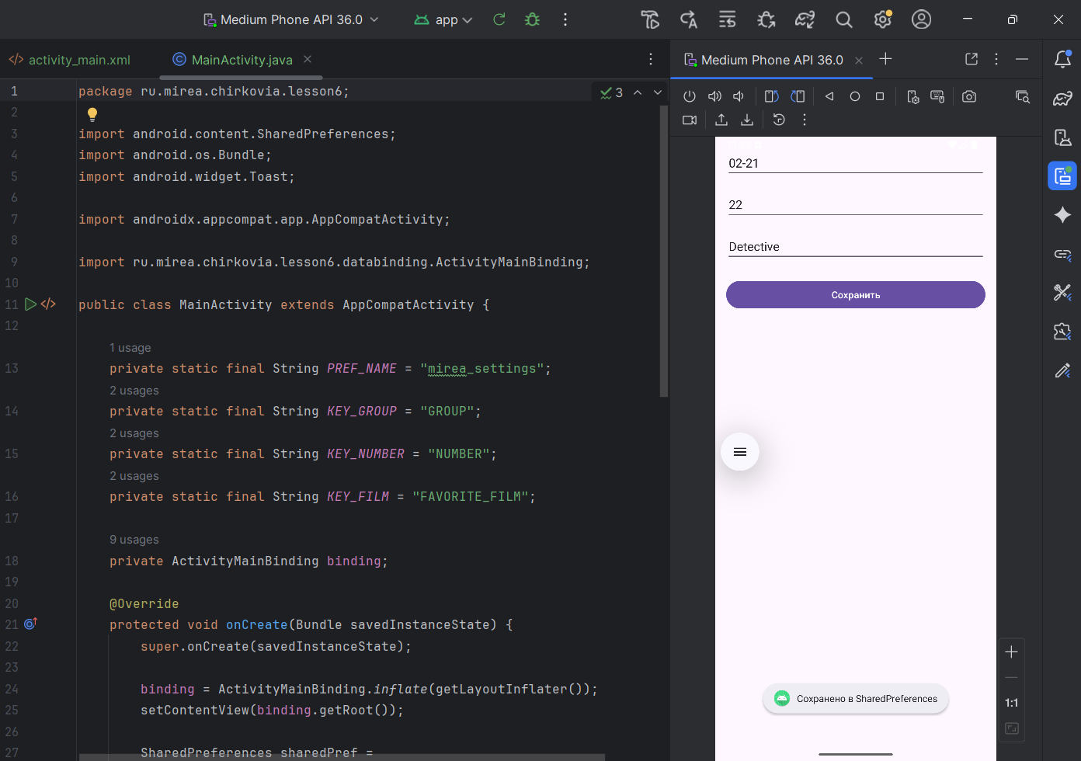

Найдем файл с сохраненными настройками:

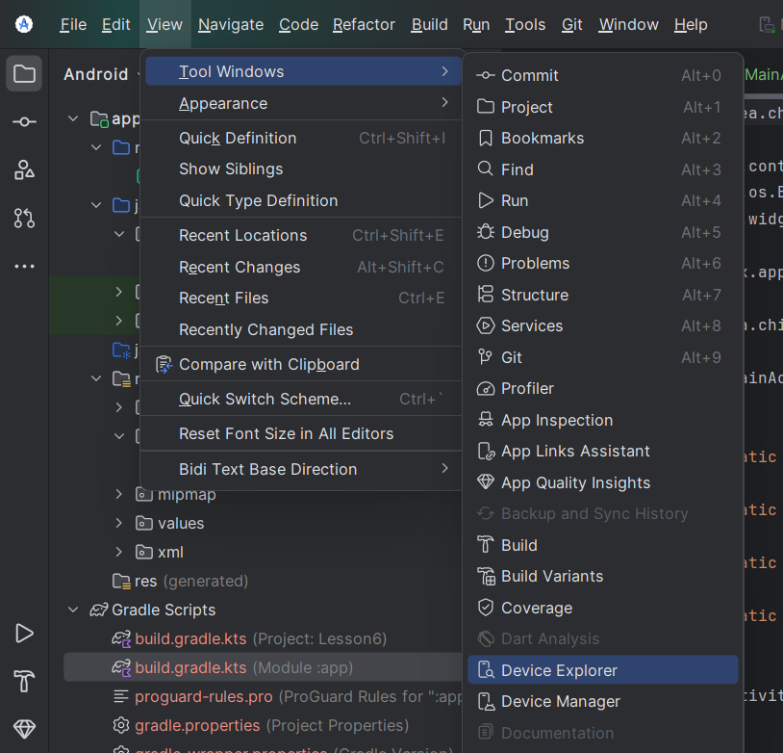

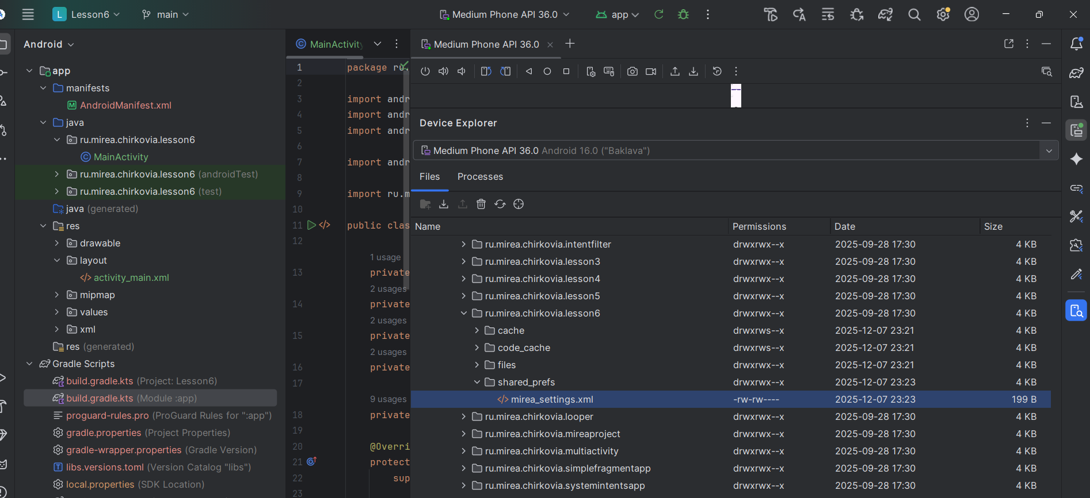

Содержимое:

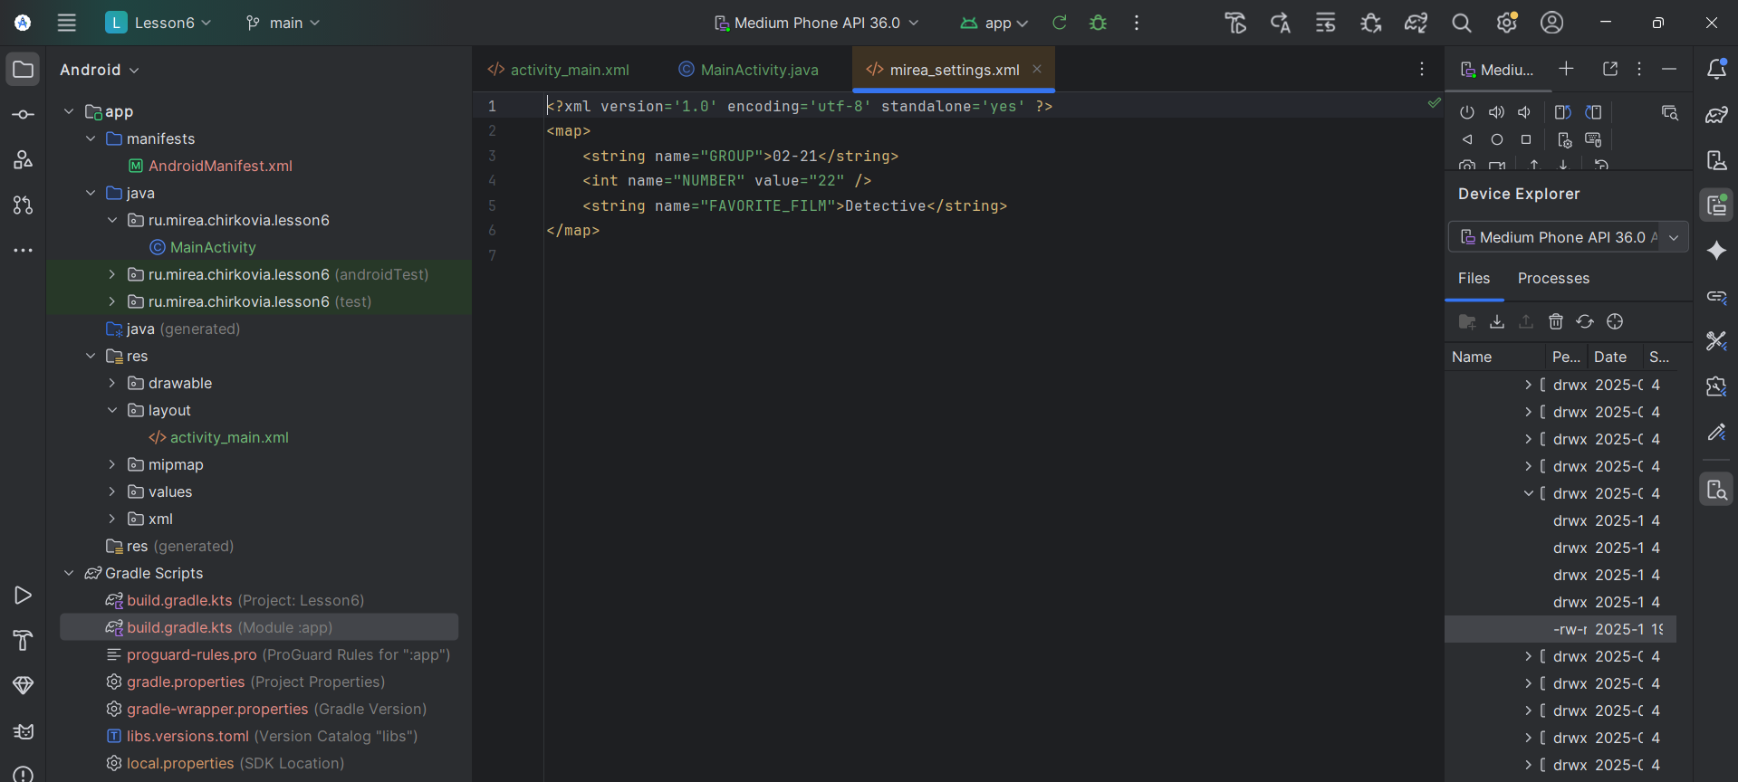

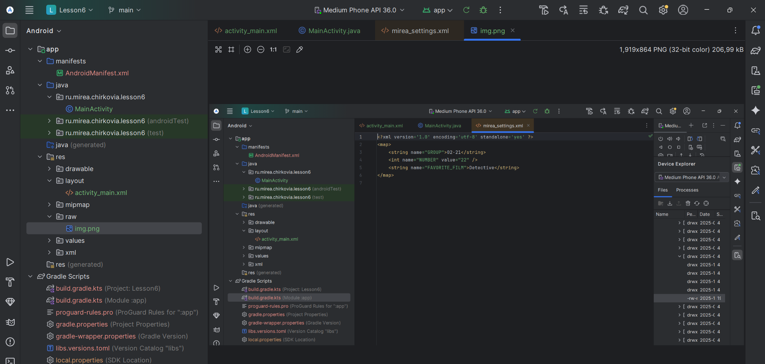

2.2 Задание

Создадим новый модуль securesharedpreferences и включим ViewBinding

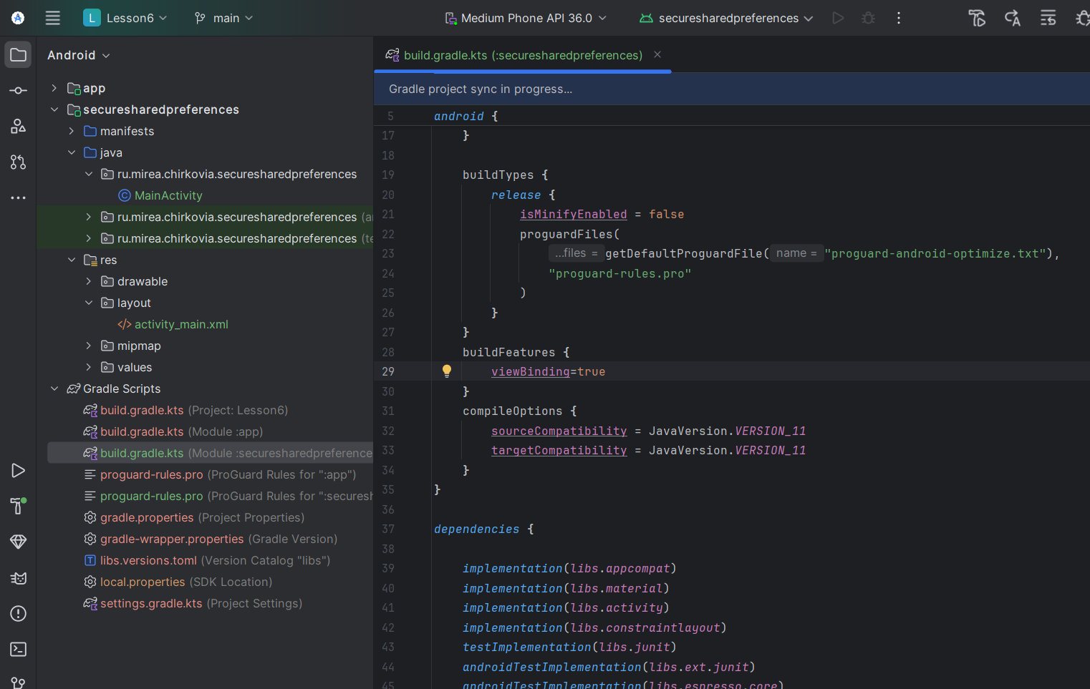

Добавим разметку имя + картинка

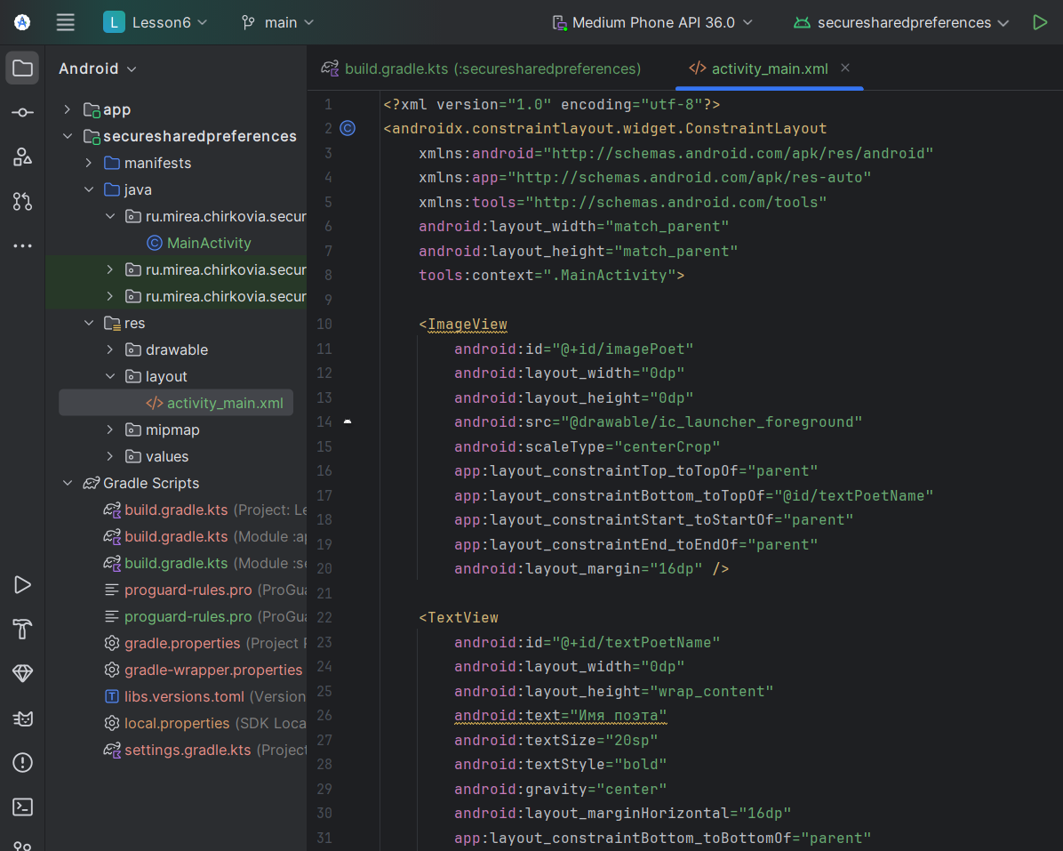

Пропишем MainActivity

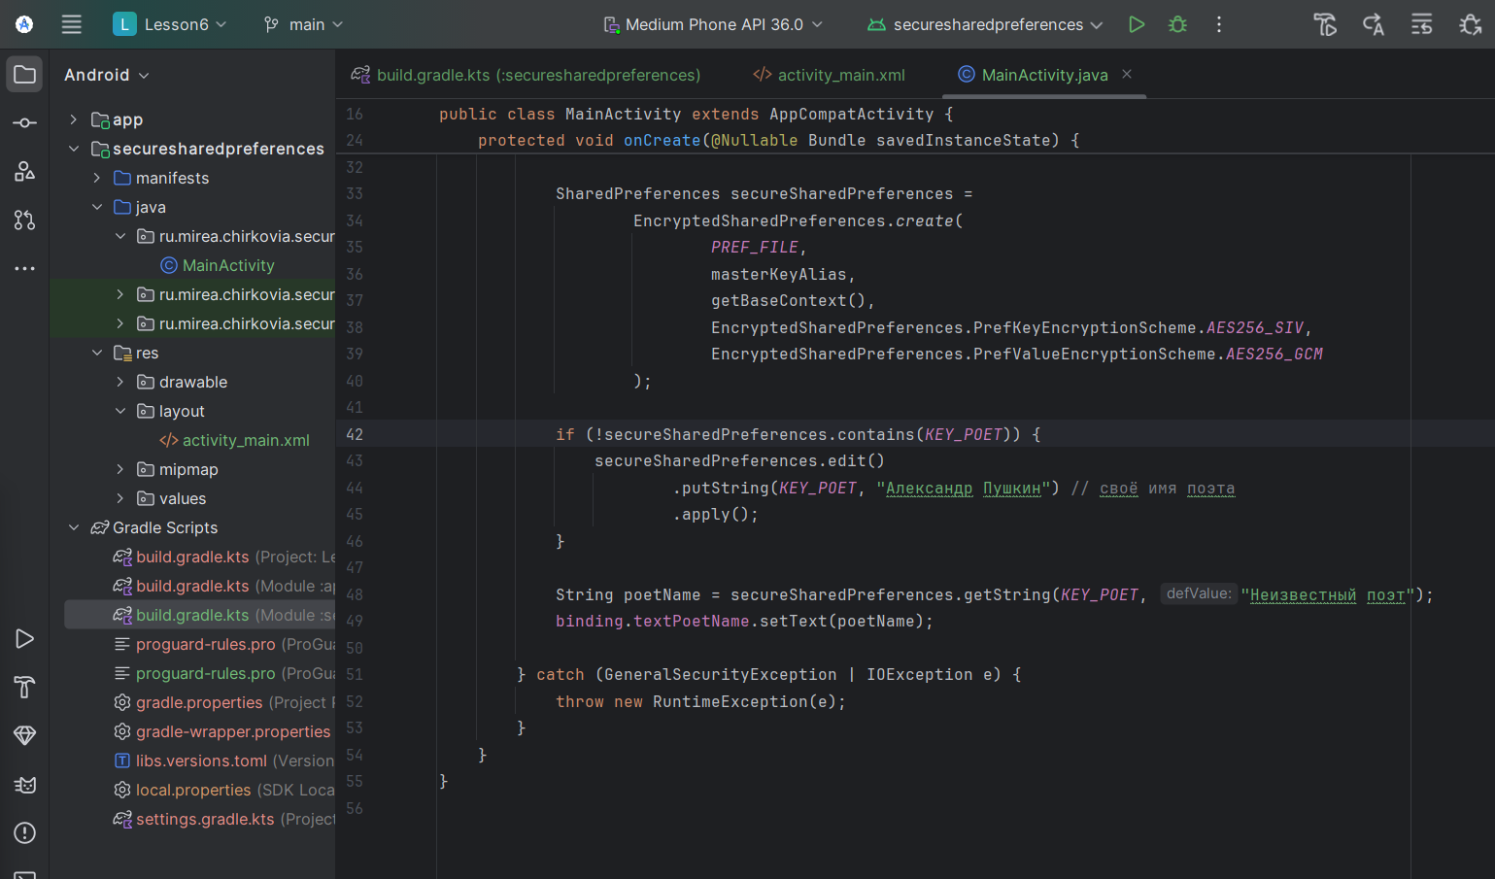

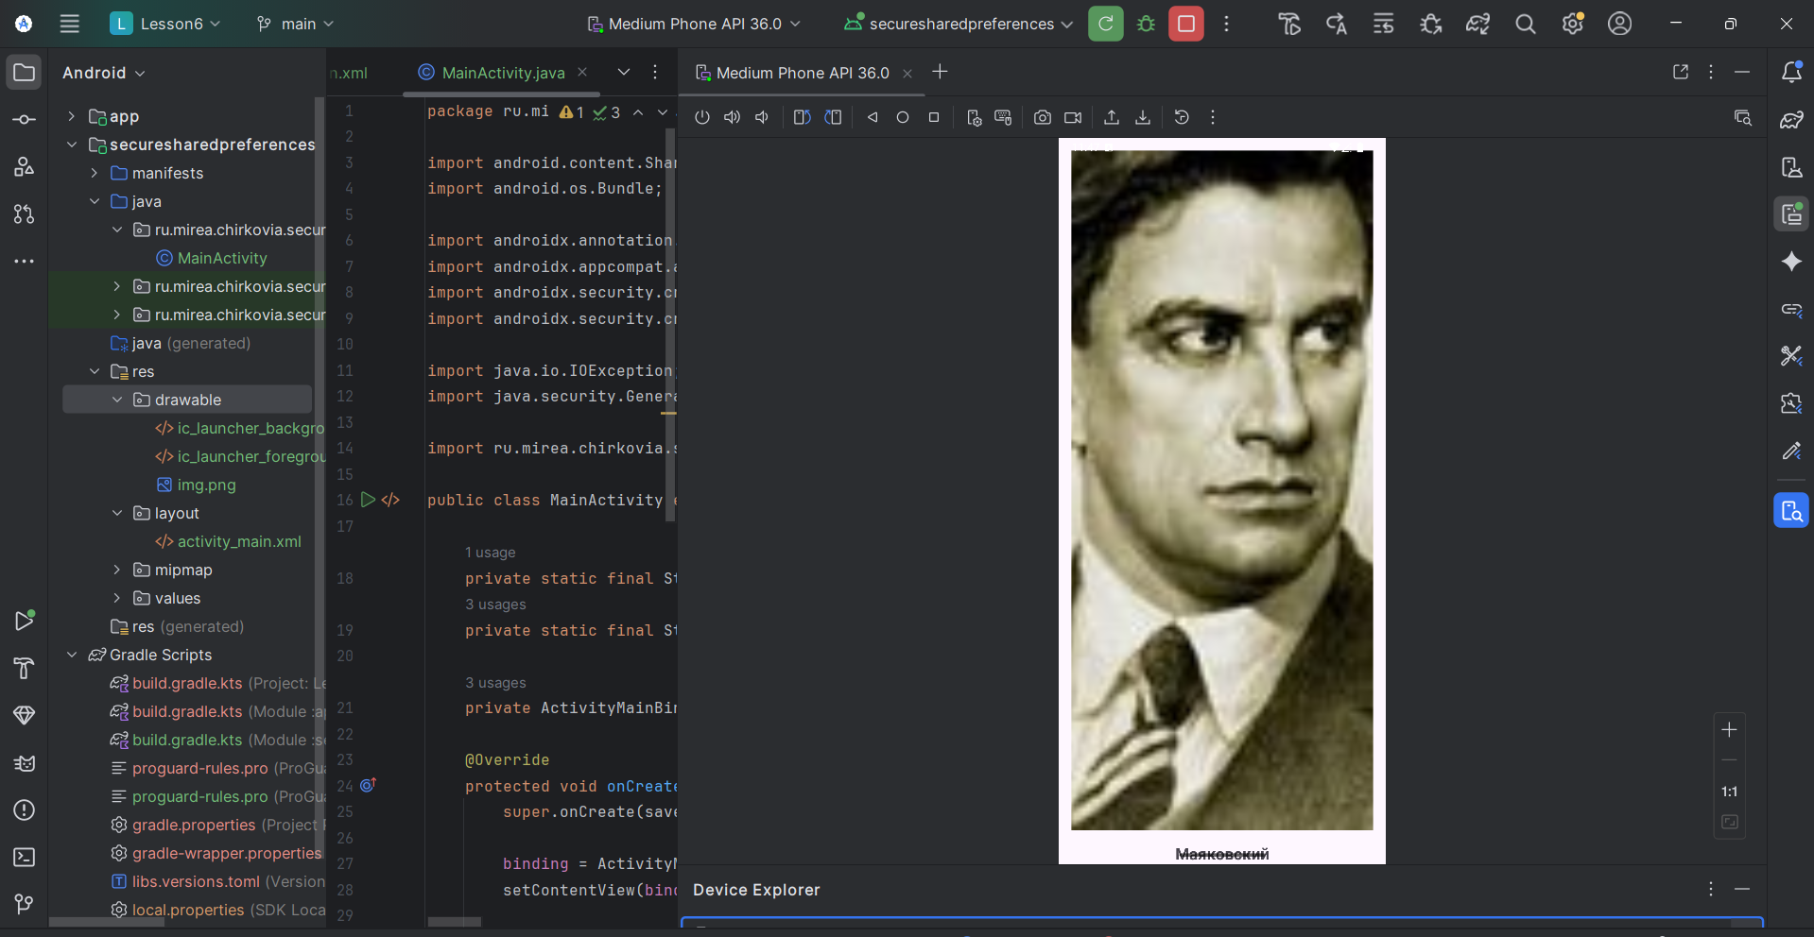

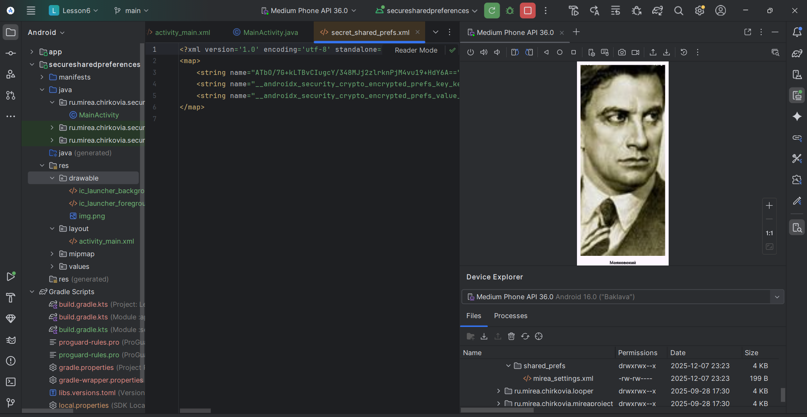

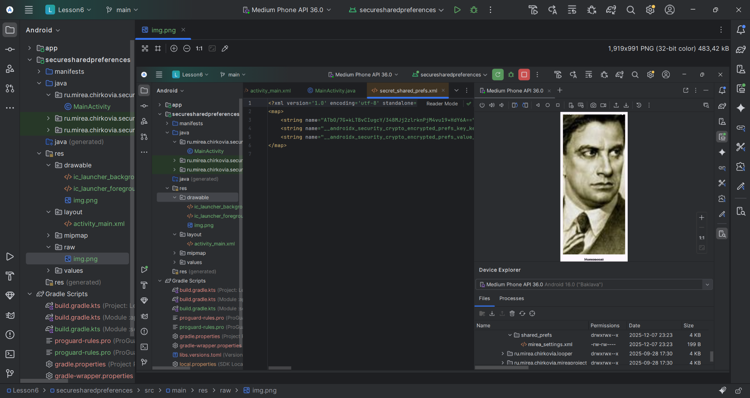

3.3 Задание

Создадим новый файл notebook и подключим ViewBinding

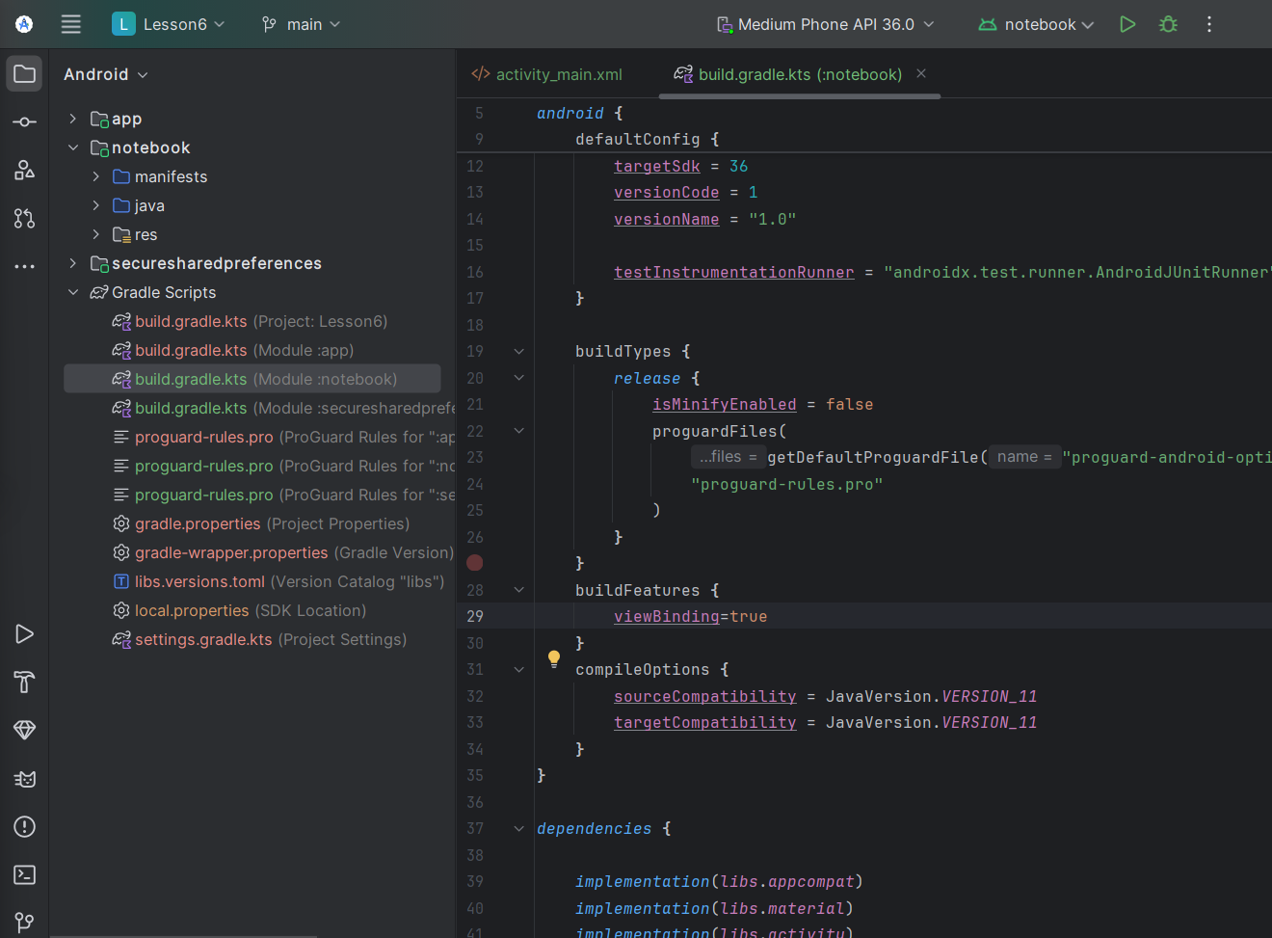

Добавим в activity_main.xml 2 поля ввода и 2 кнопки.

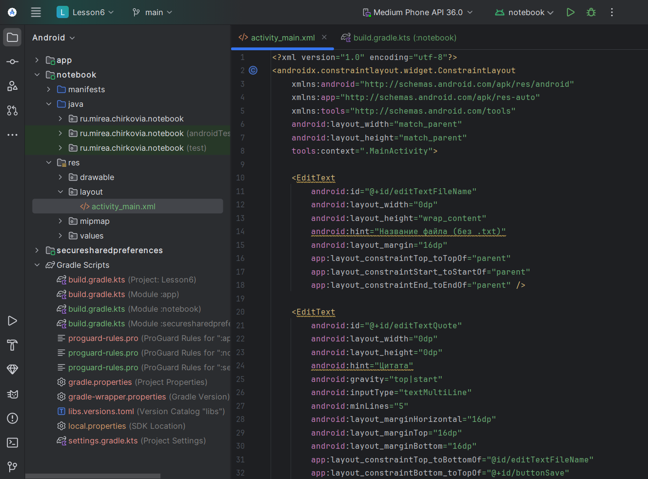

Пропишем манифест: 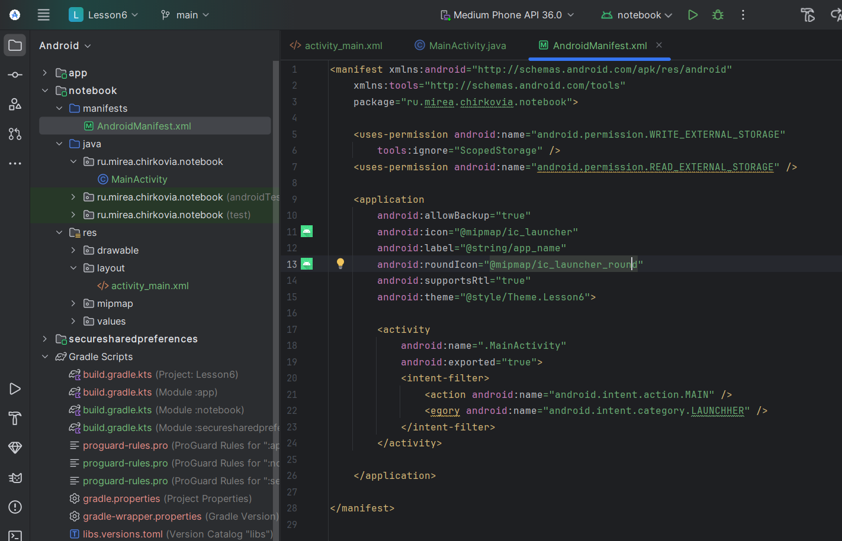

Пропишем код в MainActivity.

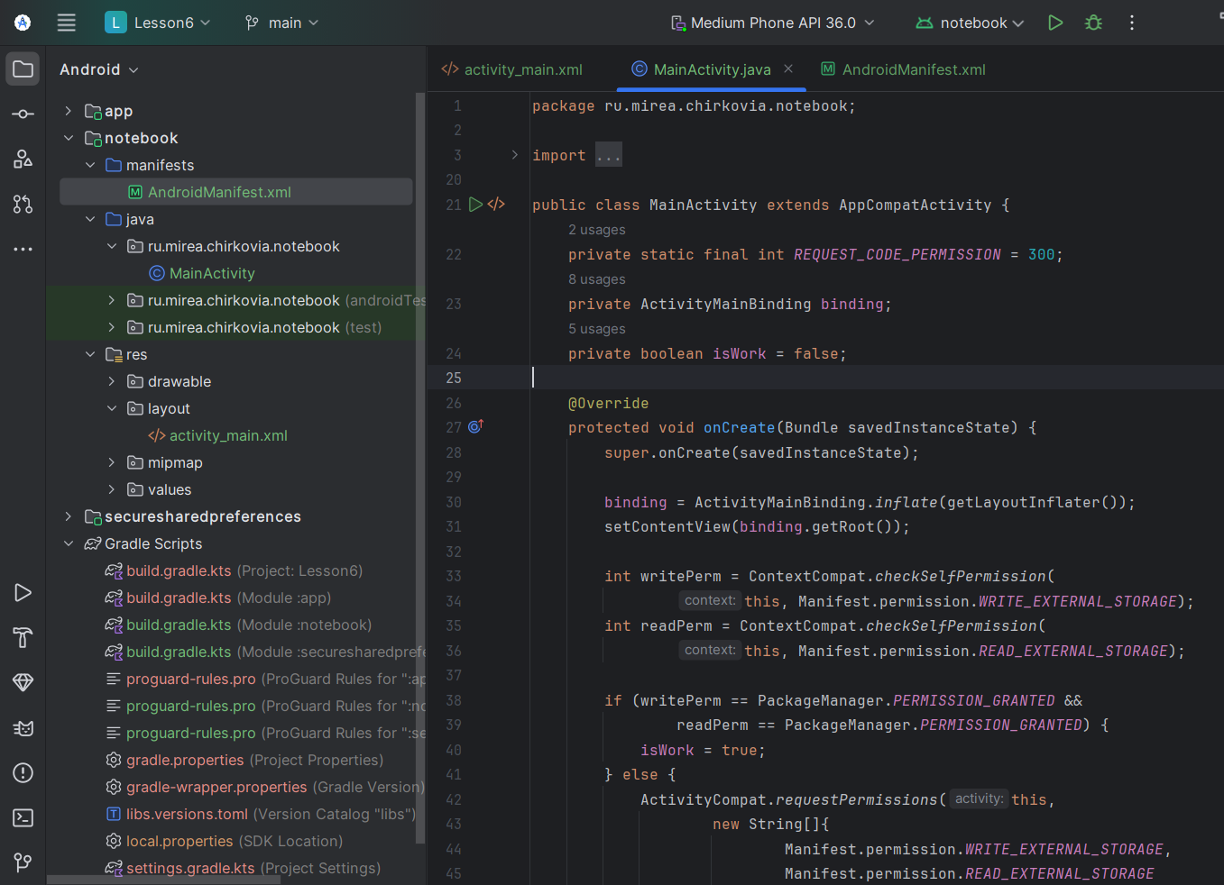

Результат:

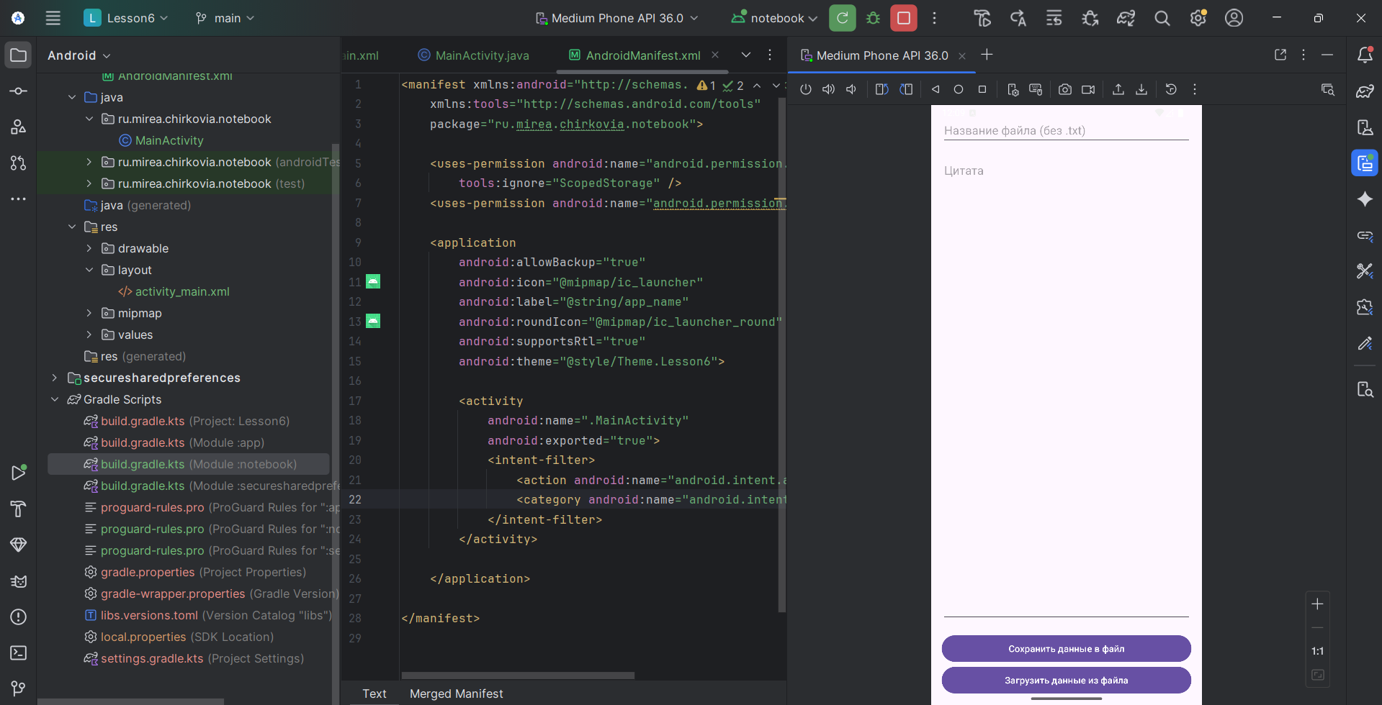

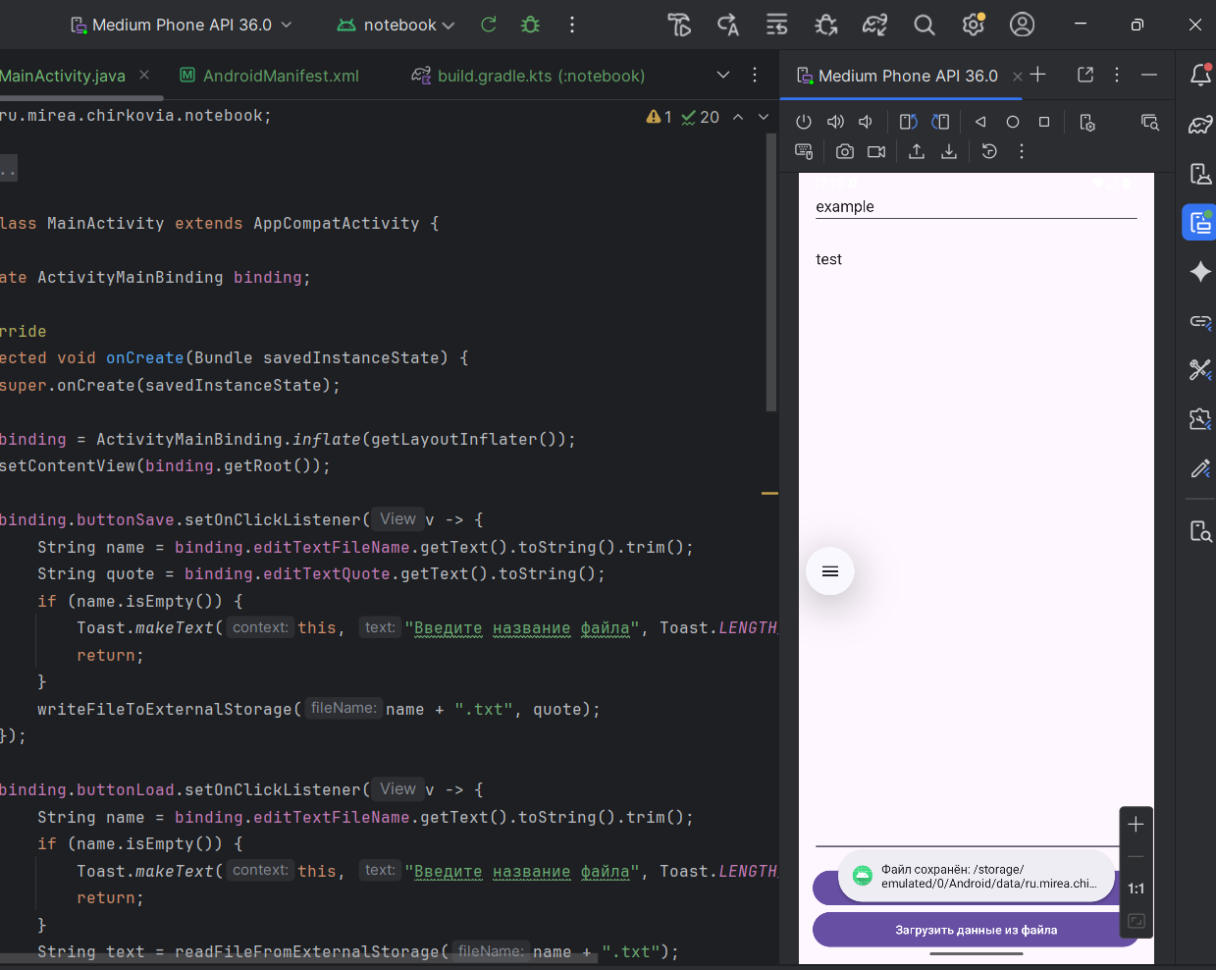

Очистим поле с цитатой и нажмём кнопку загрузить файл.

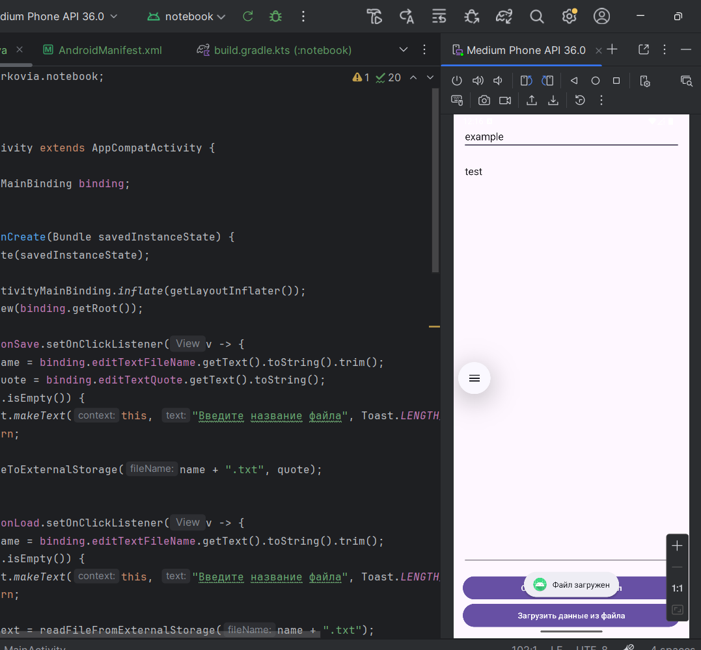

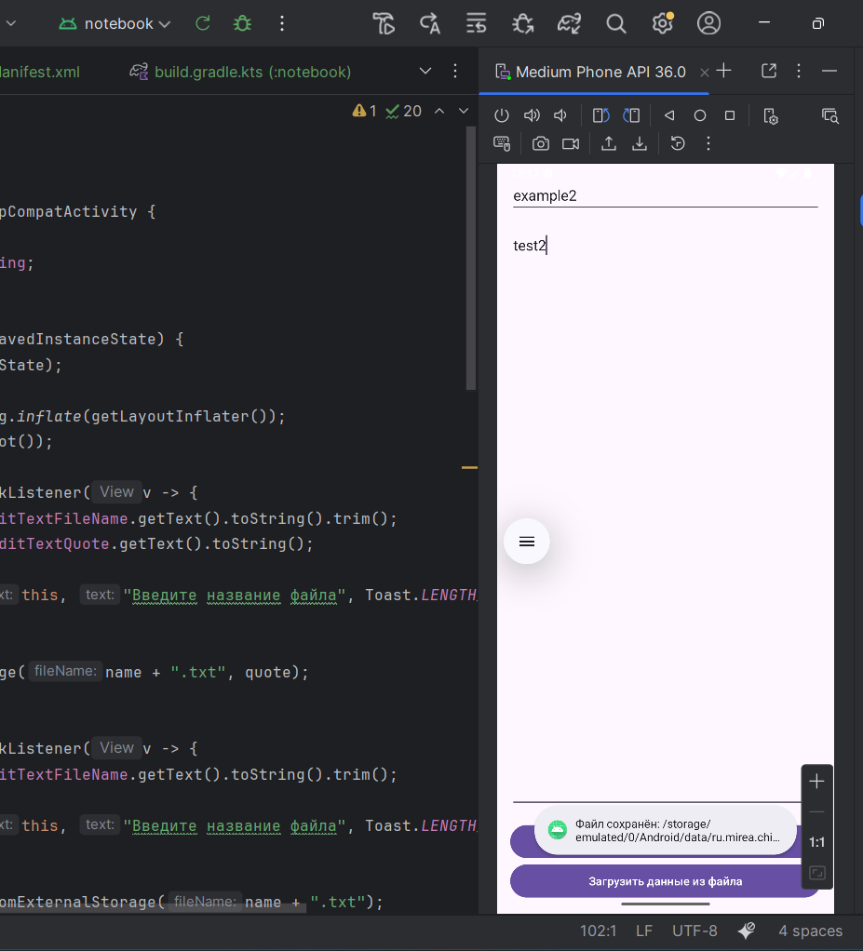

Наши файлы:

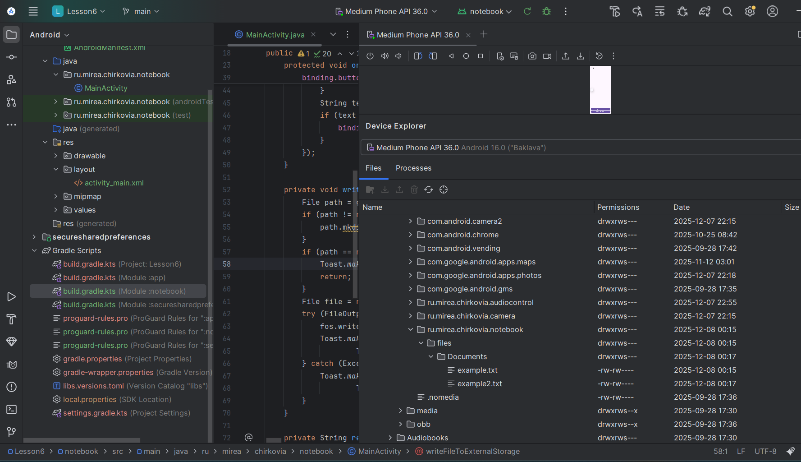

Сохраненный скриншот:

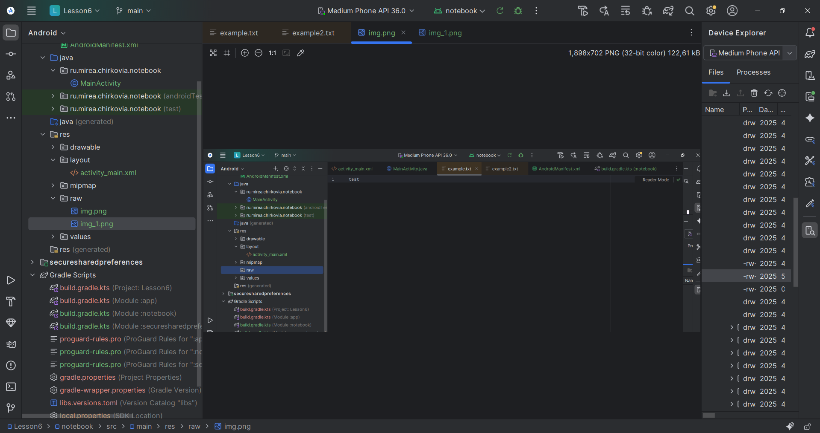

4.5 Задание

Создадим новый модуль EmployeeDB и добавим зависимости

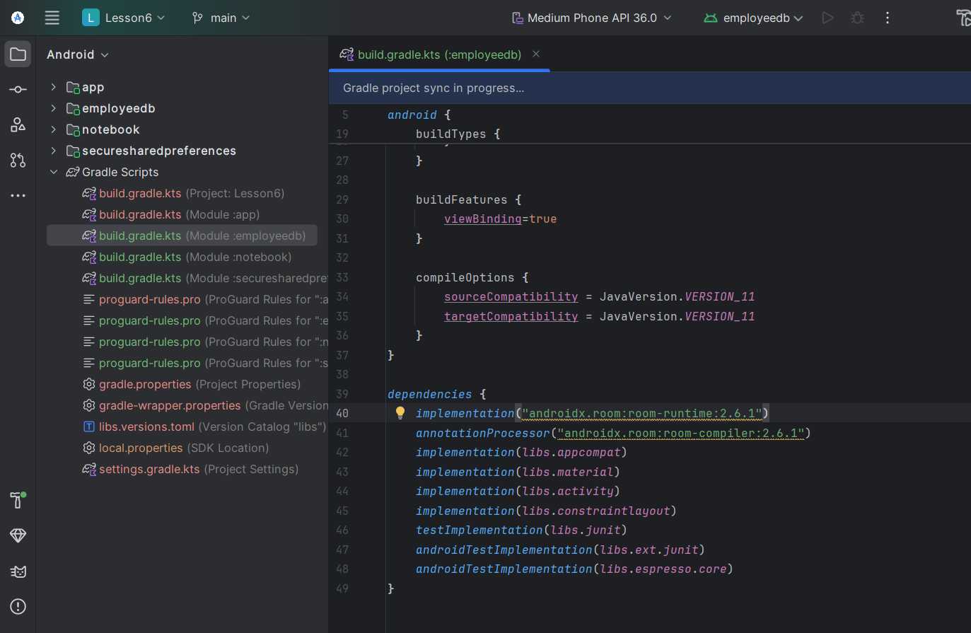

Добавим в activity_main.xml 3 поля ввода, 3 кнопки и поле вывода

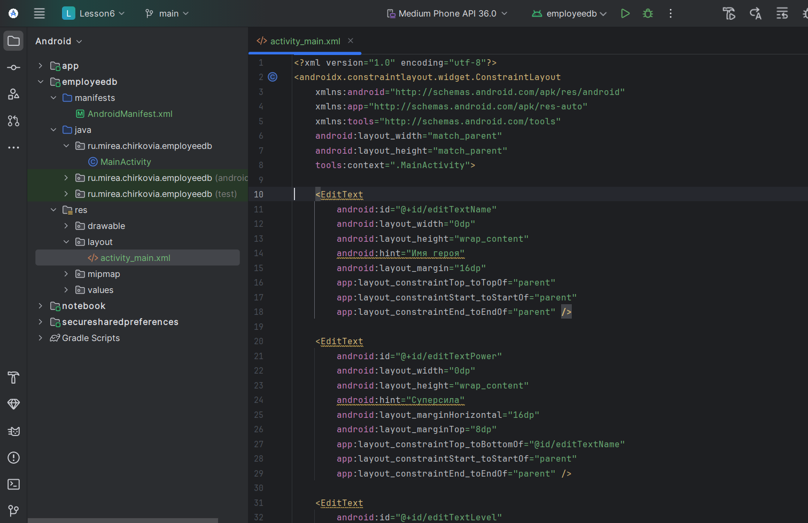

Создадим новый класс SuperHero

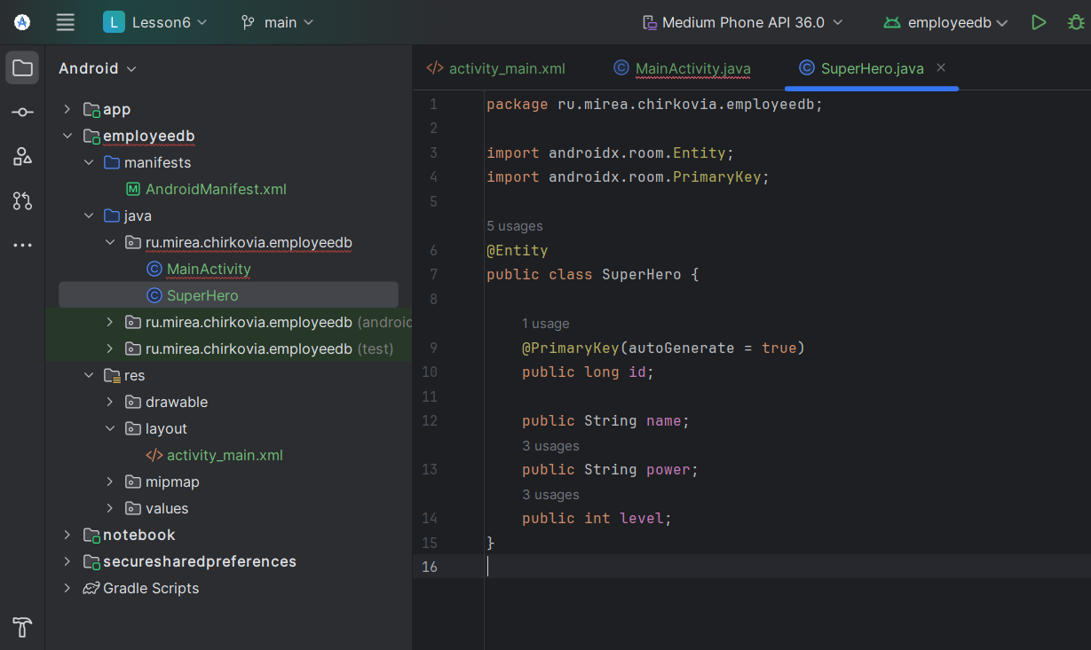

Создадим dao

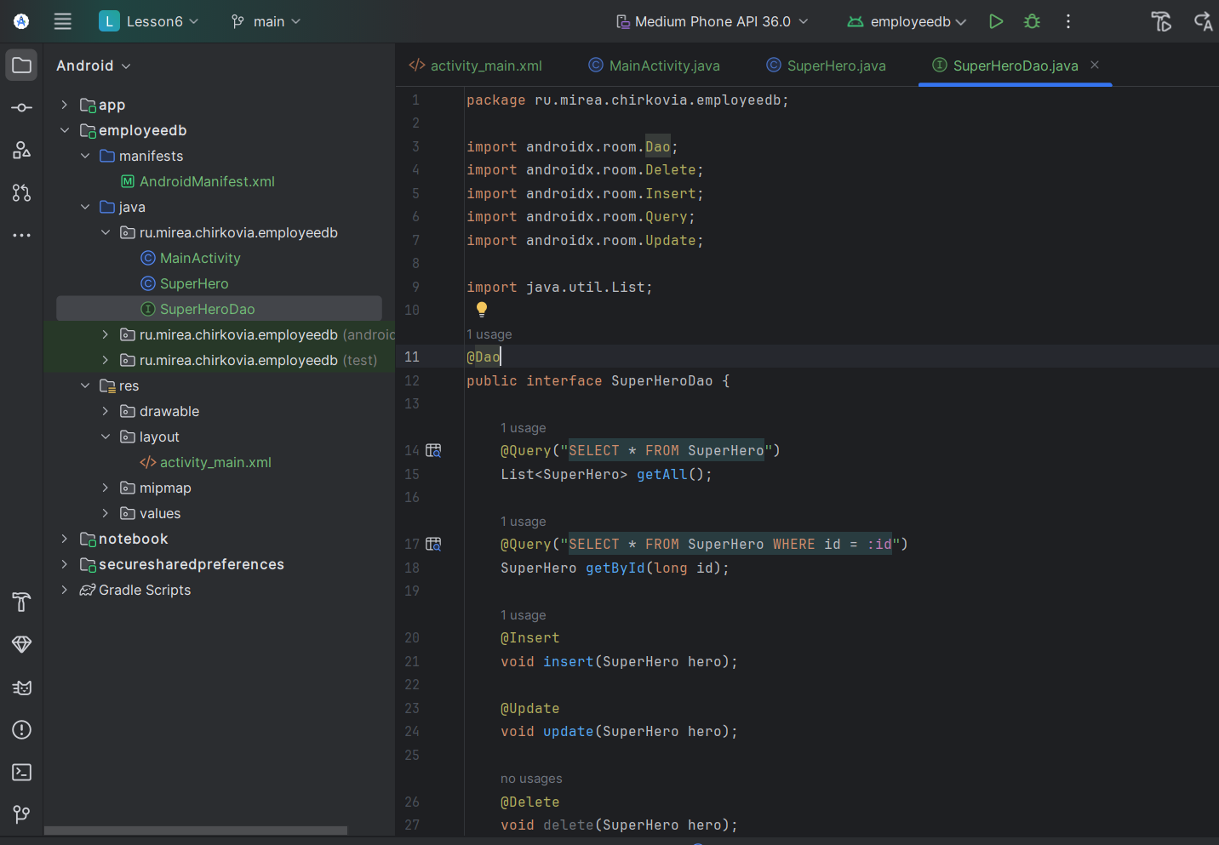

Создадим класс AppDatabase.java

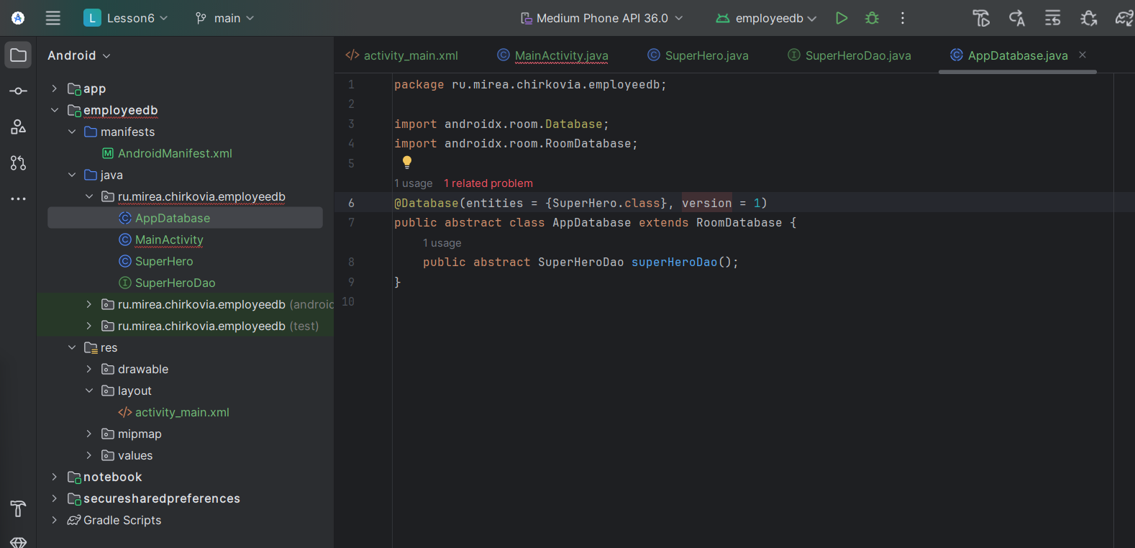

Результат:

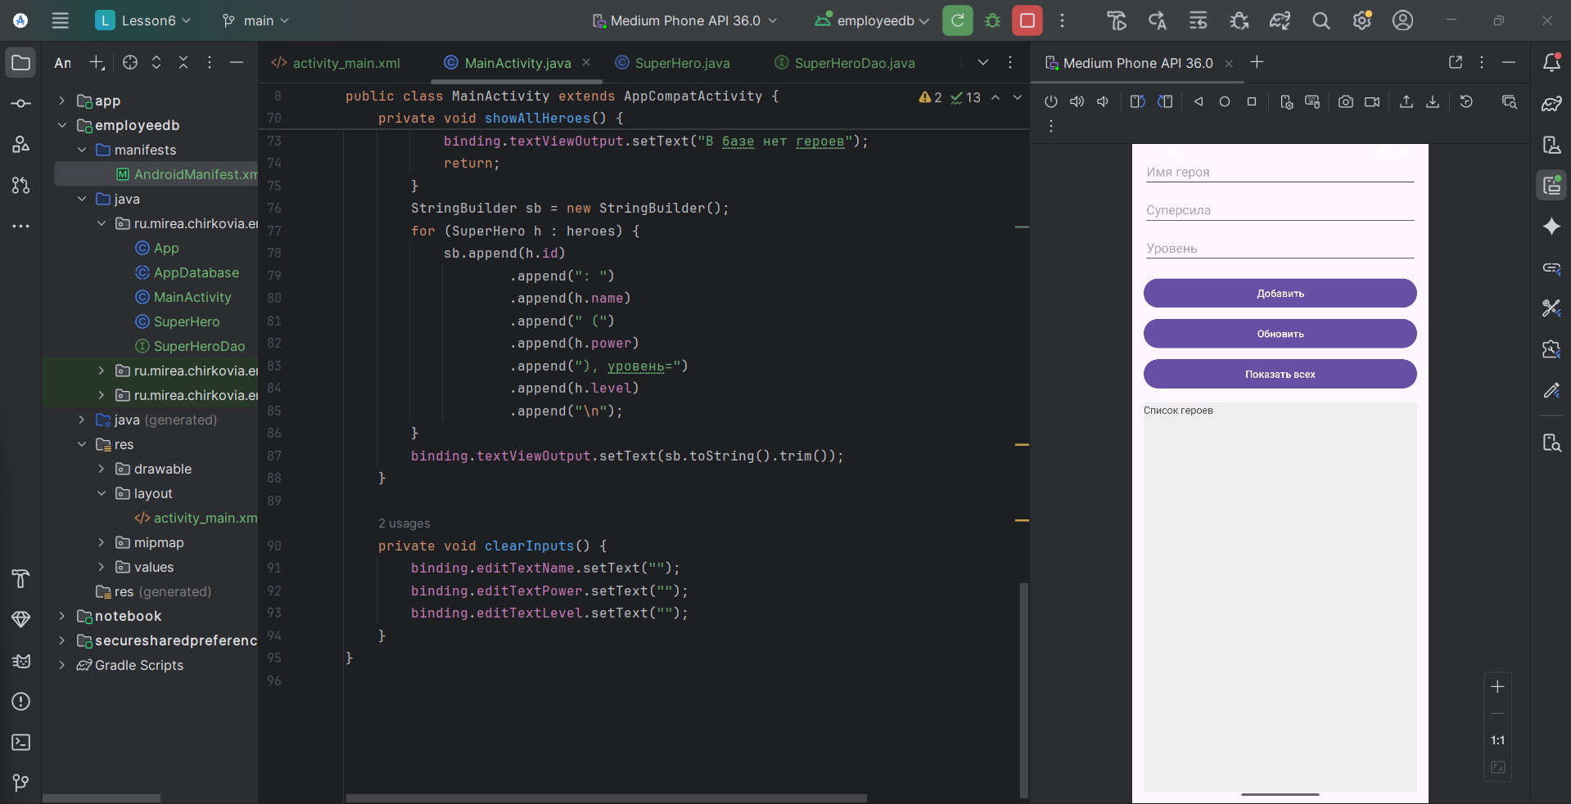

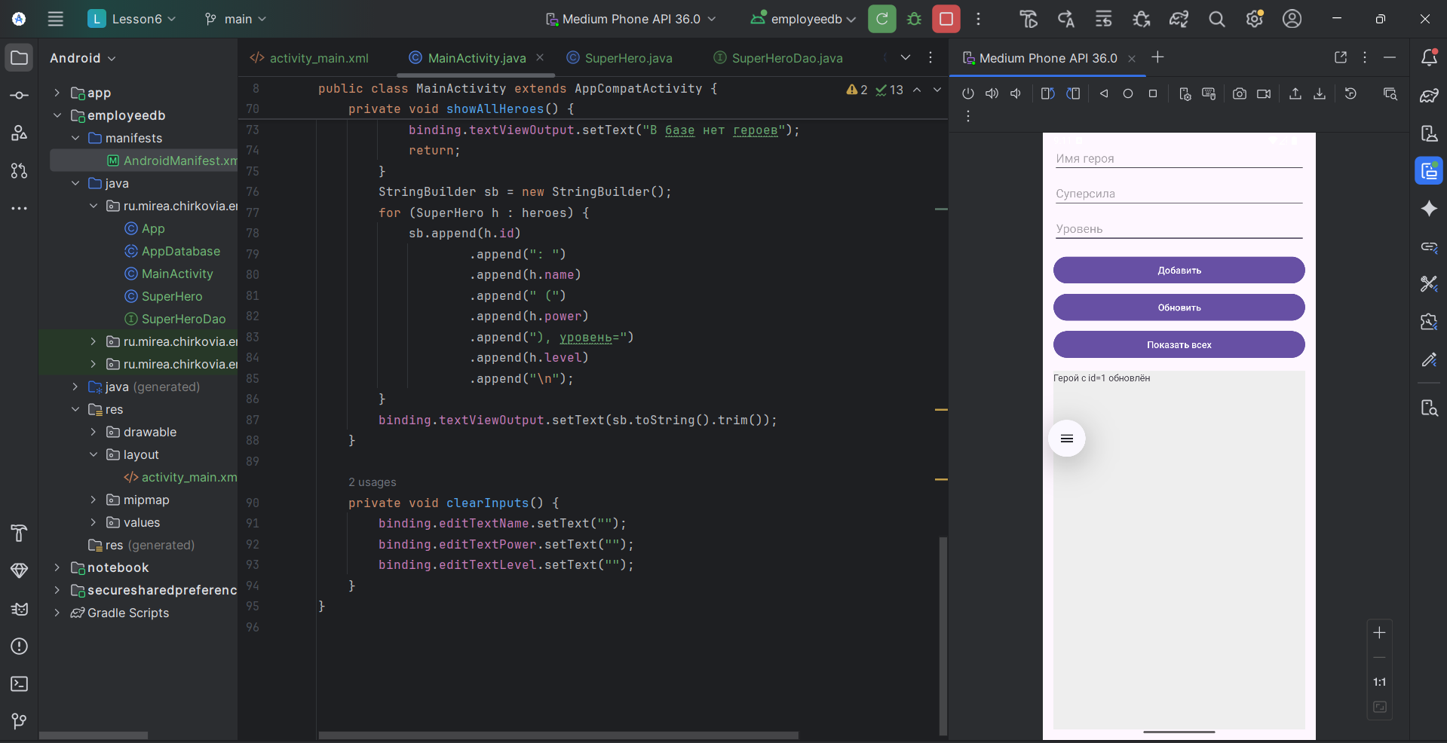

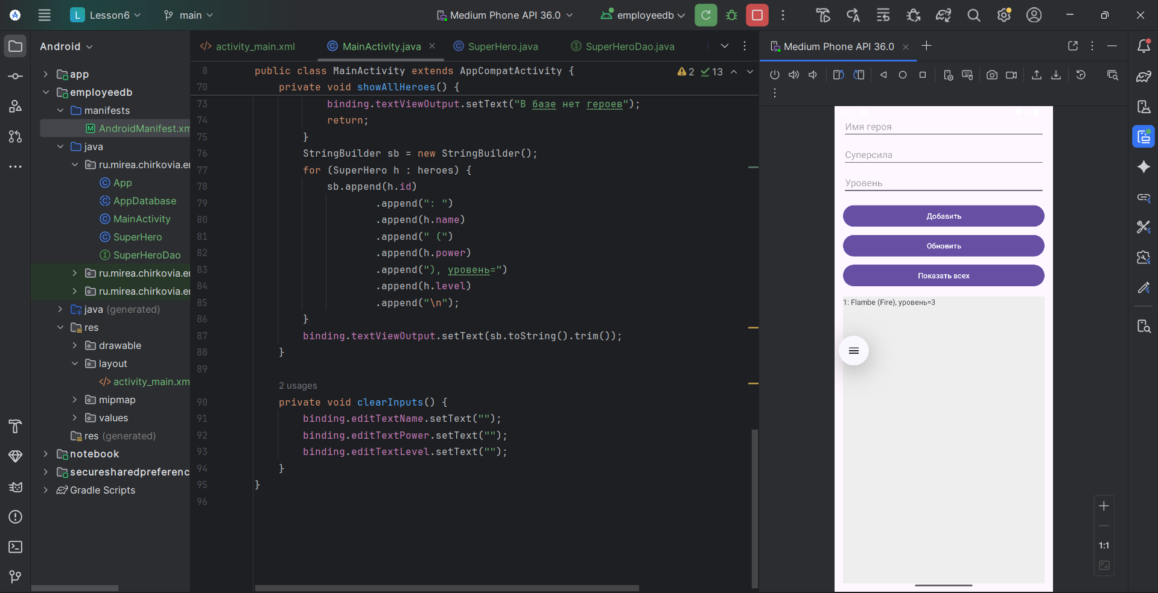

Добавим еще 2 героев

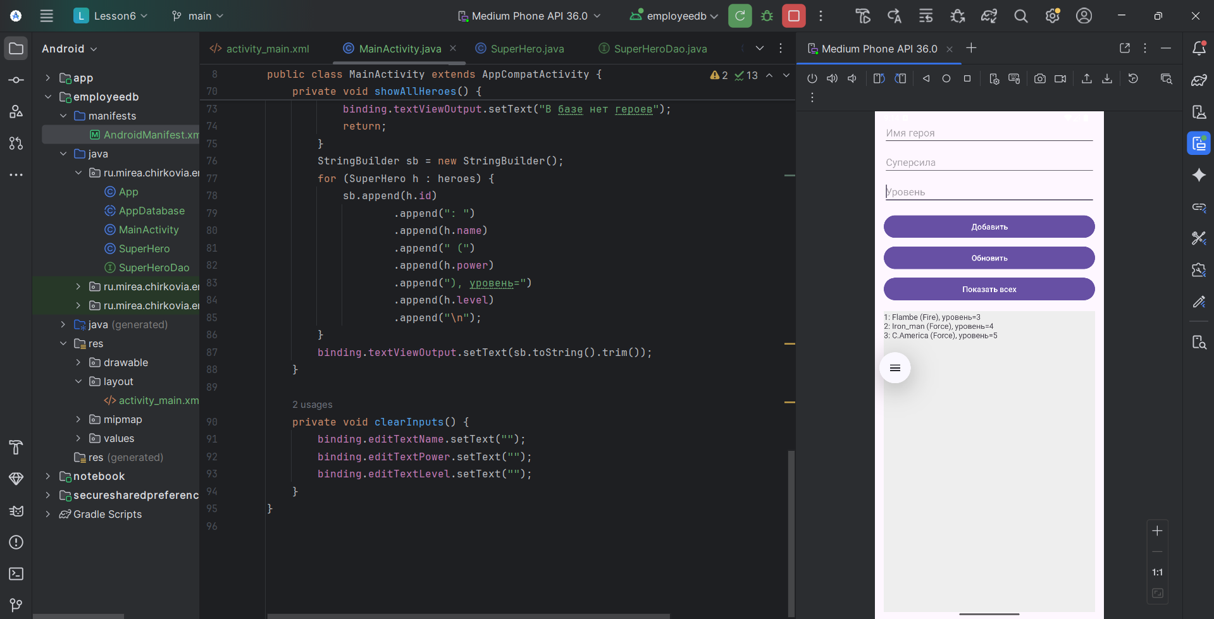

Контрольное задание

Создадим новый модуль profilefileapp включим ViewBinding

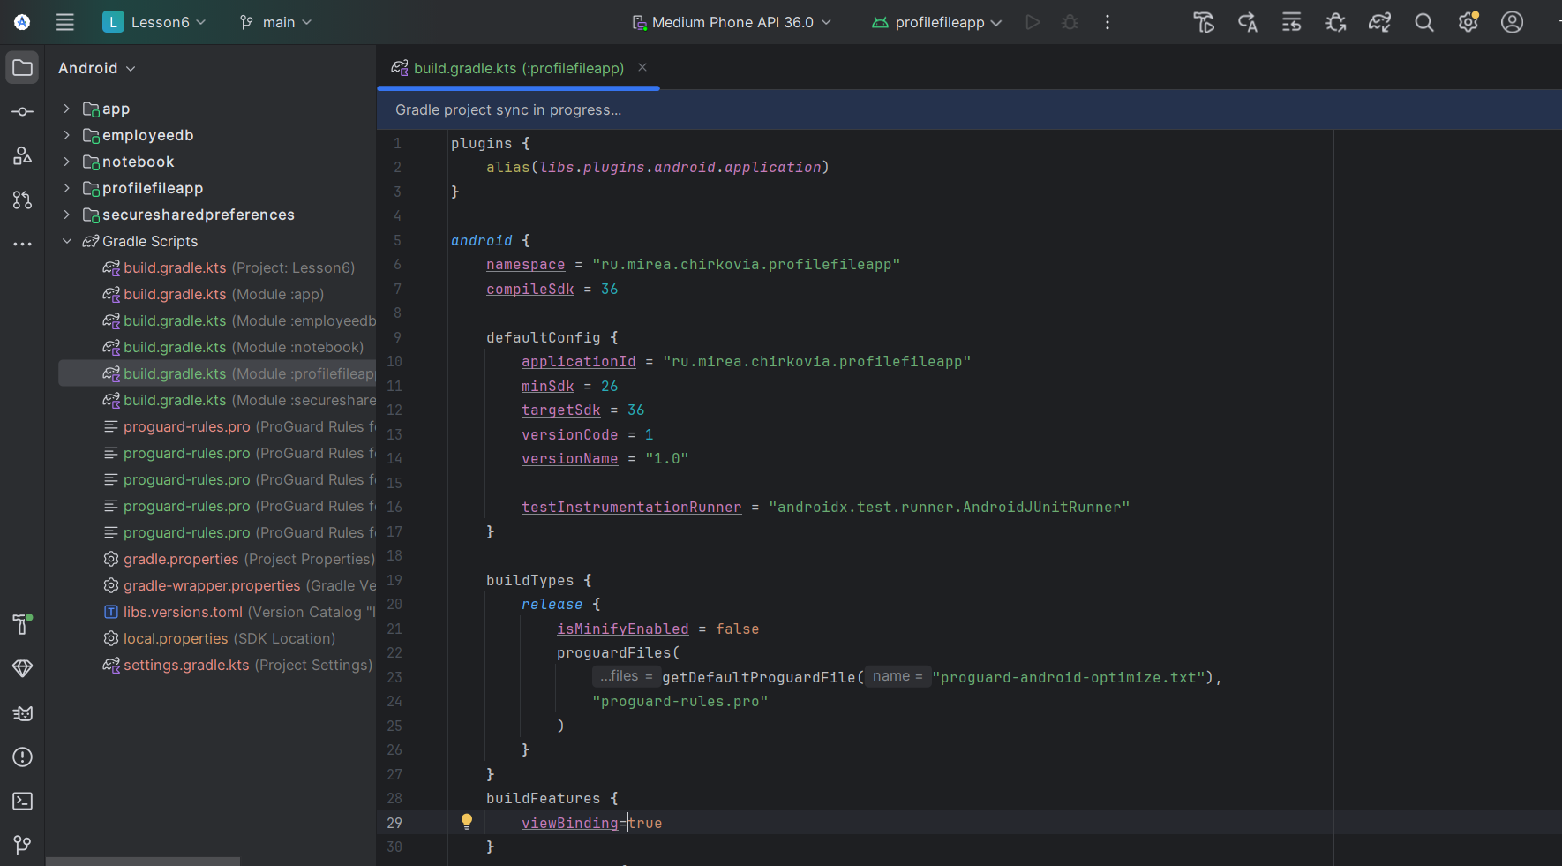

Сделаем простое меню с двумя кнопками

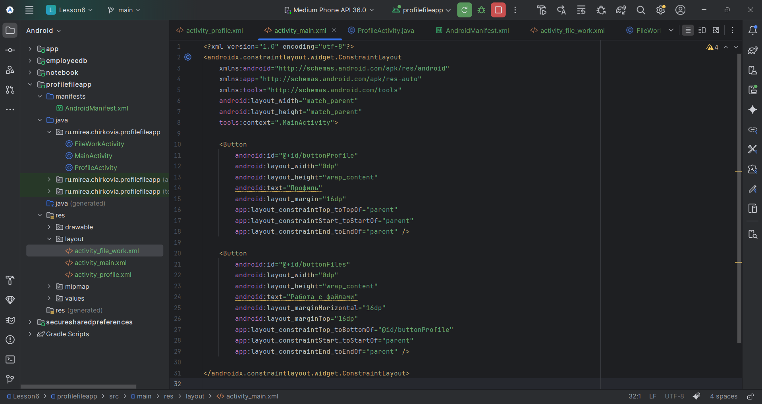

Создадим новую активность 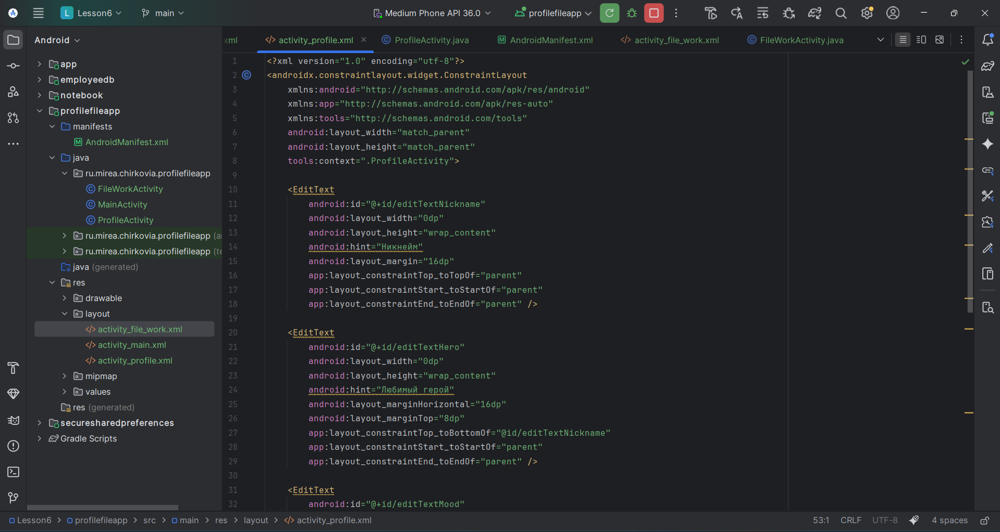

Создадим новый класс ProfileActivity

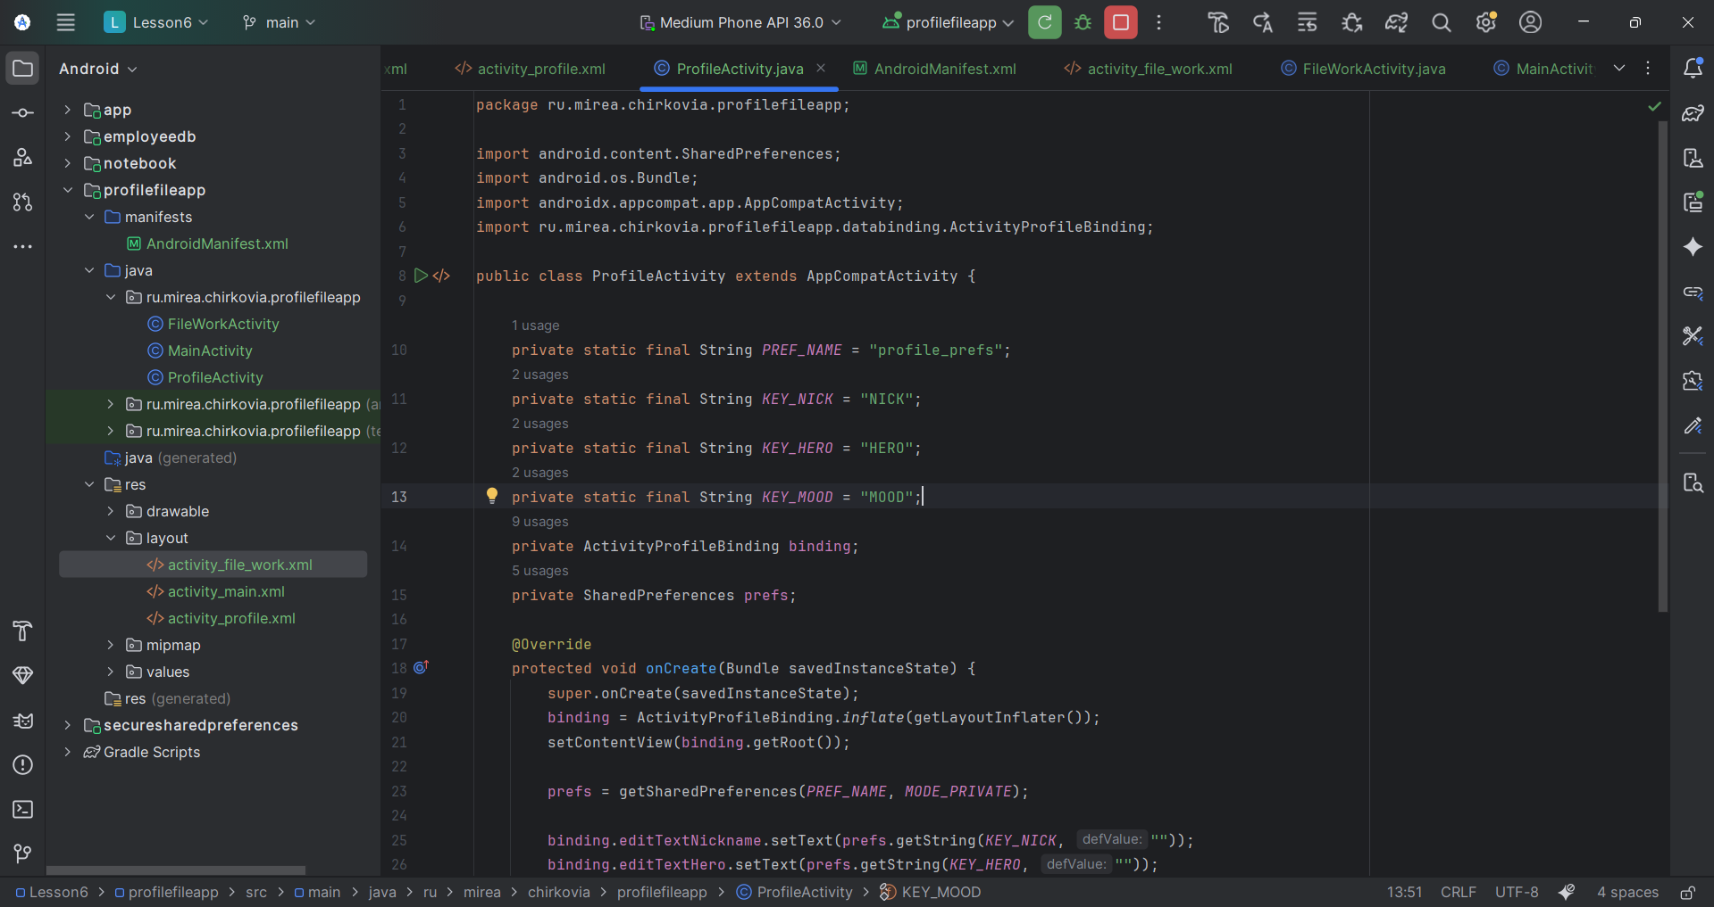

Подправим манифест

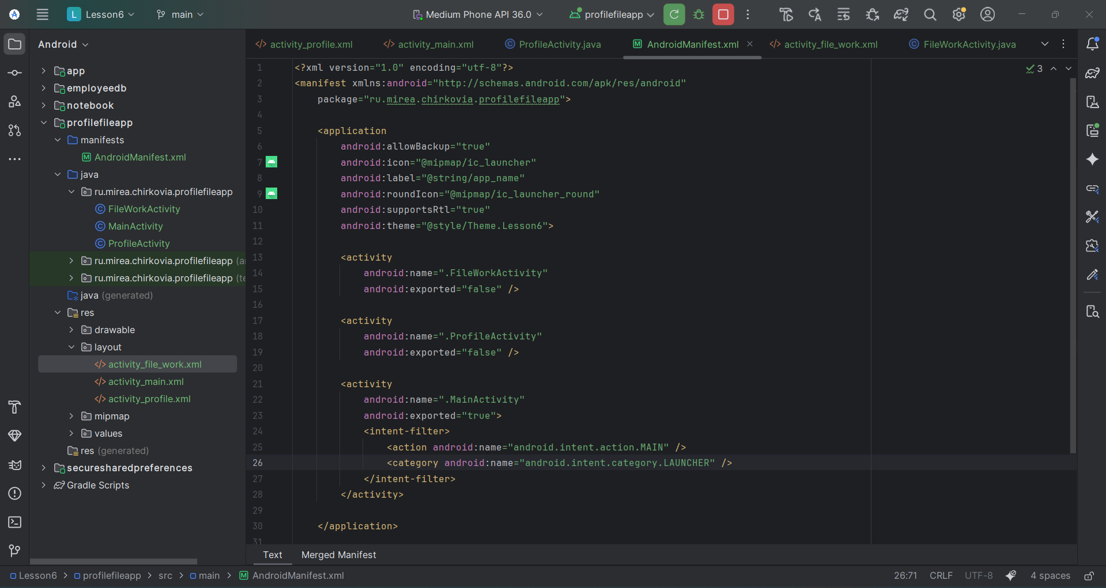

Пропишем activity_file_work.xml

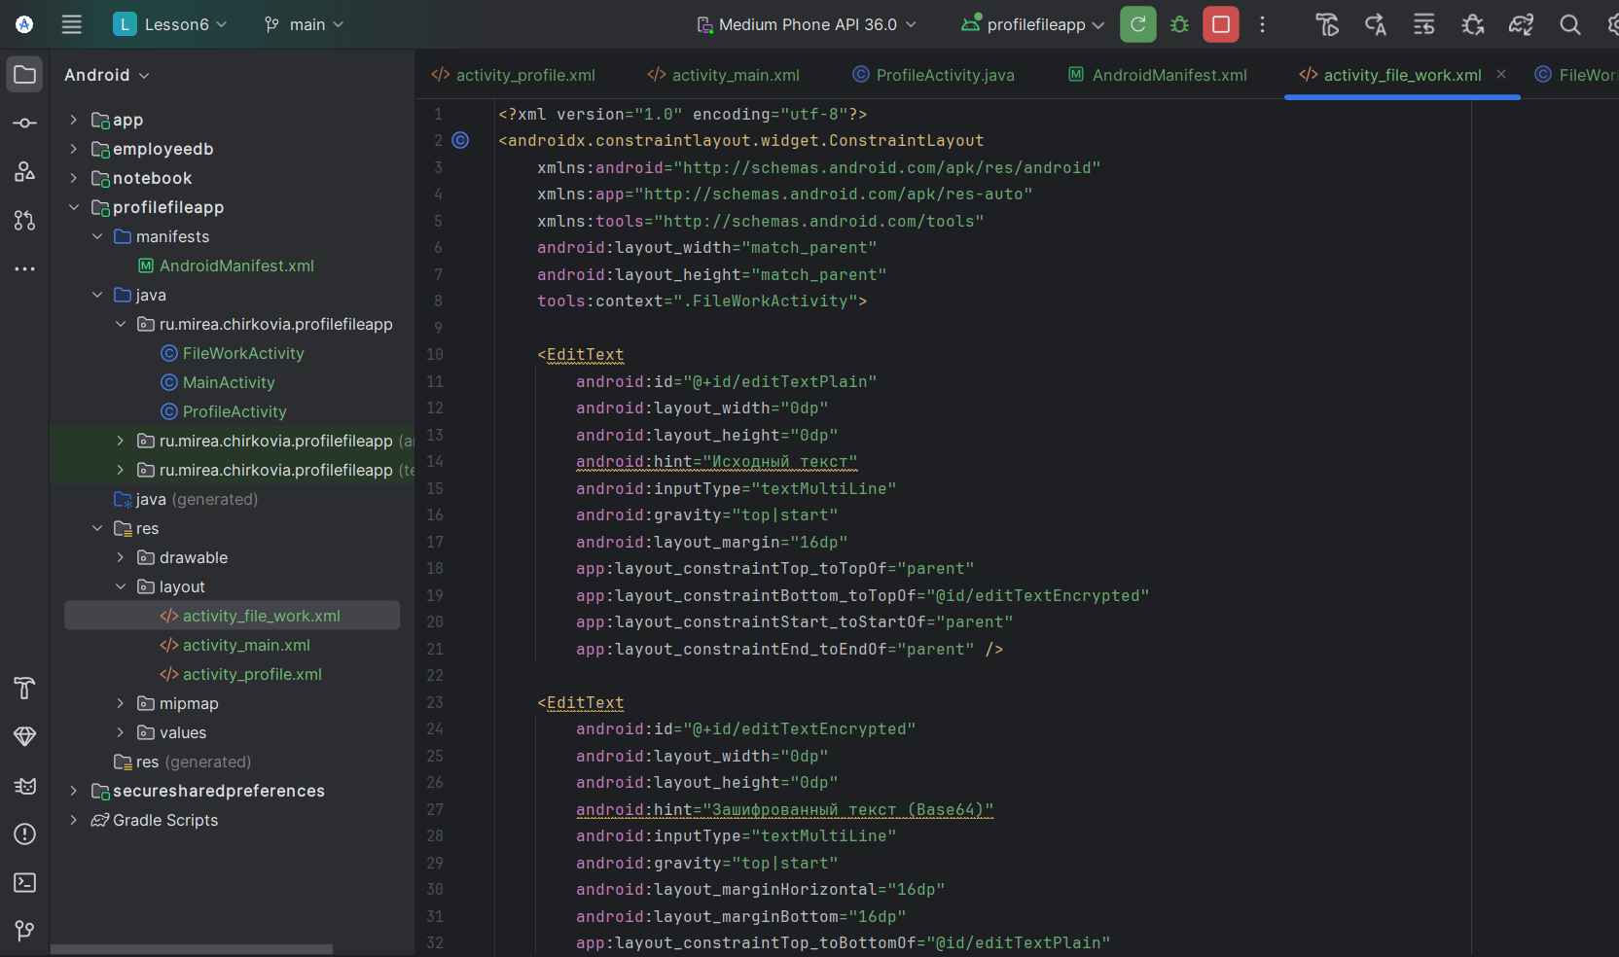

Добавим новый класс FileWorkActivity.java

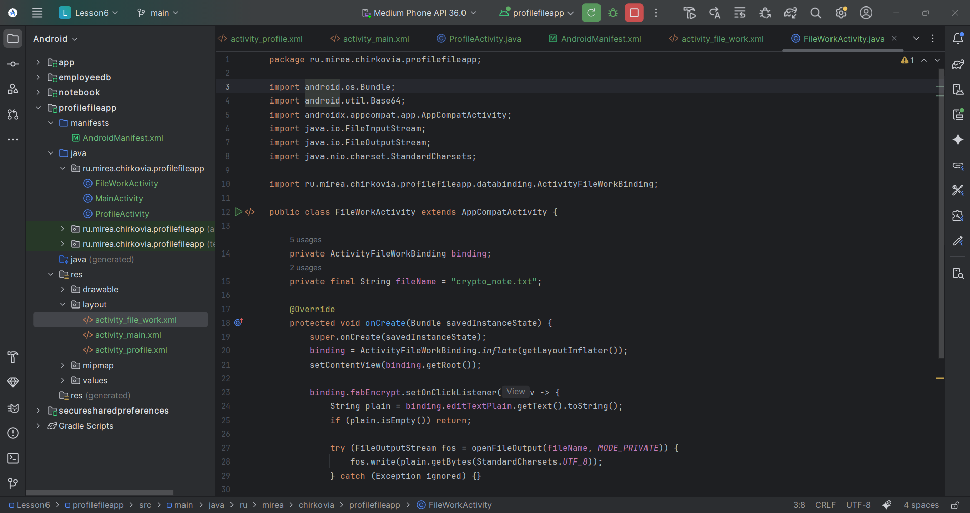

Результат:

